СОДЕРЖАНИЕ

Введение 6
1 Анализ предметной области и постановка задачи 8
1.1 Информационные технологии в логистике 8
1.2 Основные понятия информационного потока и информационной системы 11
1.3 Логистические информационные системы 13
1.4 Виды логистических информационных систем 15
1.5 Принципы построения логистических информационных систем 21
1.6 Обзор существующих логистических информационных систем 26
1.7 Постановка задачи 27
2 Анализ средств Business intelligence 29
2.1 Технологии Business Intelligence 29
2.2 Пять измерений Business Intelligence 34
2.3 Классификация продуктов Business Intelligence 40
2.4 Применение средств Business Intelligence в логистике 46
3 Использование технологии OLAP для многомерного экспресс-анализа данных 49
3.1 OLAP как инструмент анализа данных 49
3.2 Многомерное представление данных 52
3.3 Способы реализации многомерной модели данных 56
3.4 Проблема реализации СМЭАД в распределенных средах 67
4 Разработка информационной системы для поддержки логистических бизнесс-процессов предприятия с использованием средств Business intelligence 70
4.1 Описание архитектуры и основных функциональных модулей информационной системы 70
4.2 Архитектура базы данных 78
4.3 Пример работы программного продукта 81
5 Охрана труда и безопасность при чрезвычайных ситуациях 85
6 Технико-экономическое обоснование 108
Выводы 116
Перечень ссылок 118
Приложение А 120

ВВЕДЕНИЕ

На сегодняшний день для ситуации в бизнесе характерны такие признаки, как жесткая конкуренция на рынке и подверженность влияниям экономических условий. И как следствие – нестабильность положения на рынке, которая требует оперативных и высококачественных решений менеджеров предприятий. От этого зависит качество управления компанией, возможность эффективного планирования ее деятельности, выживание в условиях жесткой конкурентной борьбы. При этом критически важными являются наглядность форм представления информации, быстрота получения новых видов отчетности, возможность анализа текущих и исторических данных. Основой для принятия решений является полная информация о состоянии бизнеса и тенденциях развития рынка. Управление такой информацией – процесс сложный и требует комплексного подхода. Поддержка принятия решений на современном предприятии является ключевым процессом развития бизнеса.
Для обеспечения процесса поддержки принятия решений необходимо своевременно предоставлять менеджерам достоверную информацию, как о текущем состоянии дел, так и о возможностях на будущее. Такая информация должна быть актуальной и сбалансированной. Вышеперечисленные задачи решаются с помощью продуктов созданных на базе платформы Business Intelligence.
Работа посвящена разработке програмного обеспечения осуществляющего поддержку принятия бизнес-решений для логистических компаний с использованием средств Business Intelligence. Данная программа призвана производить мониторинг и анализ логистических операций. Актуальность данной темы обусловлена необходимостью изучения и внедрения новых, более эффективных средств поддержки принятия решений.
Принятие решений – это один из основных этапов деятельности любого предприятия. И чем более обоснованные решения будут приняты, тем большего успеха и прибыли достигнет предприятие. Для многих лиц, играющих ключевую роль в принятии решений, способность быстрее и эффективнее конкурента анализировать бизнес процессы означает принятие более правильных решений, достижение большей прибыльности и большего успеха.
Современная логистика не мыслима без активного применения информационных средств в управлении бизнес-процессами. Более того, совершенствование логистических операций сегодня во многом определяется успехами в области информационных технологий.
Как правило, информационные системы в данном случае используются лишь в качестве учетных систем, без применения различных аналитических функций. Между тем, руководители различного уровня и сотрудники логистических подразделений постоянно сталкиваются с нестандартными задачами в условиях бизнеса, и для отслеживания информации не всегда подходят те средства и программы, которые широко используются на предприятиях в отделах логистики и специализированных компаниях. В то же время мировой тенденцией является разделение оперативной работы операторов по вводу первичных документов и дальнейший анализ и обработка данных. Это стало предпосылкой для появления систем Business Intelligence, или в отечественной терминологии «систем поддержки принятия решений».
Системы многомерного экспресс анализа данных, построенные на основе OLAP, позволяют выполнять быстрый и эффективный анализ над большими объемами данных. Данные хранятся в многомерном виде, что наиболее близко отражает естественное состояние реальных бизнес данных.

1 АНАЛИЗ ПРЕДМЕТНОЙ ОБЛАСТИ И ПОСТАНОВКА ЗАДАЧИ

1.1 Информационные технологии в логистике

Использование компьютерной техники и современного программного обеспечения позволяет значительно улучшить скорость и качество управленческих решений. Современное состояние логистики и её развитие во многом сформировалось благодаря бурному развитию и внедрению во все сферы бизнеса информационнокомпьютерных технологий. Реализация большинства логистических концепций (систем) таких как SDP, JIT, DDT, и других была бы невозможна без использования быстродействующих компьютеров, локальных вычислительных сетей, телекоммуникационных систем и информационно-программного обеспечения.
Разнообразные информационные потоки, циркулирующие внутри и между элементами логистической системы, логистической системой и внешней средой, образуют своеобразную логистическую информационную систему, которая может быть определена как интерактивная структура, состоящая из персонала, оборудования и процедур (технологий), объединенных связанной информацией, используемой логистическим менеджментом для планирования, регулирования, контроля и анализа функционирования логистической системы.
Если в информационной системе осуществляется автоматизированная обработка информации, то техническое обеспечение включает в себя компьютерную технику и средства связи между самими компьютерами.
Широкое проникновение логистики в сферу управления производством в существенной степени обязано компьютеризации управления материальными потоками. Компьютер стал повседневным орудием труда для работников самых разнообразных специальностей, с ним научились обращаться ему поверили. Программное обеспечение компьютеров позволяет на каждом рабочем месте решать сложные вопросы по обработке информации. Эта способность микропроцессорной техники дает возможность с системных позиций подходить к управлению материальными потоками, обеспечивая обработку и взаимный обмен большими объемами информации между различными участниками логистического процесса.
При реализации функций логистики на предприятии составляют основные направления программы работ:
- определяются технические средства для выполнения программного задания;
- составляются требования к качественным характеристикам и определяется необходимый объем финансовых и трудовых ресурсов;
- определение базовых методов формирования программных заданий;
- выбор организационной формы осуществления программных заданий;
- составление сетевой модели выполнения этапов и работ;
- разработка системы критериев оценки и мотиваций действий;
- организация контроля, учета и оценки хода работ.
Логическая система на производстве эффективна только тогда, когда создаются условия для ее интеграции в текущие производственные и коммерческие процессы. Эта проблема решается путем создания информационного базиса соответствующего данному виду производства и его объему и прочим характеристикам производственной структуры предприятий. Также к этому относятся «актуальные обзоры» фондов (наличие фактических и планируемых заказов, содержание производственных основных и промежуточных складов) и сроков (поставки, обработки, ожидания, простои, соблюдение сроков). Для сбора этих данных производственная система по всему предприятию располагает «датчиками и измерительными инструментами», которые контролируют объемы и сроки текущих процессов. Логическая система предъявляет к своей вычислительной сети следующие требования:
- быстрый и надежный, предпочтительнее автоматизированный сбор информации и данных о транспортных средствах исредствах производства;
- структурирование внутрипроизводственной информационной системы поддержки принятия решений, которая в каждый момент содержит актуальную информацию о ходе производственных процессов по каждому участку предприятия.
В настоящее время между партнерами широко распространяются технологии безбумажных обменов информацией. На транспорте вместо сопровождающих груз многочисленных документов (особенно в международном сообщении) по каналам связи (Интернет) синхронно с грузом передается информация, содержащая о каждой отправляемой единице все необходимые для нее характеристики товара и реквизиты. При такой системе на всех участках маршрута в любое время можно получить исчерпывающую информацию о грузе и на основе этого принимать управленческие решения. Логистическая система дает возможность грузоотправителю получать доступ к файлам, отражающим состояние транспортных услуг и загрузку транспорта.
Возможен автоматический документальный обмен между производителями товаров и крупными магазинами, включающий обмен накладными и транспортными конторами при прямой отправки товаров от производителя к покупателю. С помощью технологии безбумажных обменов информацией покупатель может непосредственно оформить заказы на покупку.
Электронный обмен данными – процесс, который позволяет с помощью компьютеров наладить связь между компаниями, заключить сделку с помощью глобальных и локальных вычислительных сетей, которые непосредственно организуют взаимодействие между компьютерами различных компаний. Чтобы реализовать эти возможности, компании заключают стандартные протоколы обмена и заключают между собой договора.

1.2 Основные понятия информационного потока и информационной системы

Как известно, принципиальное различие логистического подхода к управлению материальными потоками от традиционного заключается в интеграции отдельных звеньев материалопроводящей цепи в единую систему. Инструментом подобной интеграции является информационное обеспечение процессов производства, начиная с закупки и кончая сбытом продукции.
Еще несколько лет назад под информационным обеспечением физического процесса движения товаров от поставщика к потребителю подразумевалась лишь сопроводительная документация. В настоящее время объединение логистических субсистем (логистики снабжения, производственной логистики, распределительной логистики) осуществляется посредством внедрения логистических информационных систем.
Одним из ключевых понятий информационной логистики являются понятия информационного потока и информационной системы.
Информационный поток – это совокупность циркулирующих в логистической системе, между логистической системой и внешней средой сообщений, необходимых для управления и контроля логистических операций. Информационный поток может существовать в виде бумажных и электронных документов.
Управлять информационным потоком можно следующим образом:
- изменяя направление потока;
- ограничивая скорость передачи до соответствующей скорости приема;
- ограничивая объем потока до величины пропускной способности отдельного узла или участка пути.
Информационный поток измеряется количеством обрабатываемой или передаваемой информации за единицу времени. При использовании электронно-вычислительной техники информация измеряется байтами, килобайтами и мегабайтами. В практике хозяйственной деятельности информация может измеряться также:
- количеством обрабатываемых или передаваемых документов;
- суммарными количеством документострок в обрабатываемых или передаваемых документах.
Следует иметь в виду, что помимо логистических операций в экономических системах осуществляются и иные операции, также сопровождающиеся возникновением и передачей потоков информации. Однако логистические информационные потоки составляют наиболее значимую часть совокупного потока информации.
Например, в крупном магазине продовольственных товаров более 50% обращающейся здесь информации составляет информация, поступающая в магазин от поставщиков (товарно-сопроводительные документы) Кроме указанной информации, внутримагазинный торгово-технологический процесс с его многочисленными логистическим операциями сопровождается возникновением и передачей информации, используемой внутри магазина (около 20%). Вся остальная информация, призванная обеспечить работу магазина, не относится к логистической информации.
Информационная система – это определенным образом организованная совокупность взаимосвязанных средств вычислительной техники, различных справочников и необходимых средств программирования, обеспечивающая решение задач по управлению материальными потоками.
Информационная система подразделяется на две подсистемы: функциональную и обеспечивающую.
Функциональная подсистема состоит из совокупности решаемых задач, сгруппированных по признаку общности цели. Обеспечивающая подсистема, в свою очередь, включает в себя следующие элементы:
- техническое обеспечение, т.е. совокупность технических средств, обеспечивающих обработку и передачу информационных потоков;
- информационное обеспечение, которое включает в себя справочники, классификаторы, кодификаторы, средства формализованного описания данных;
- математическое обеспечение, т.е. совокупность методов решения функциональных задач.
Логистические информационные системы представляют собой автоматизированные системы управления логистическими процессами. Поэтому математическое обеспечение в логистических информационных системах – это комплекс программ и совокупность средств программирования, обеспечивающих решение задач управления материальным потоком, обработку текстов, получение справочных данных и функционирование технических средств.

1.3 Логистические информационные системы

Информационная логистика является неотъемлемой частью всей логистической системы обеспечивающую функциональную область логистического менеджмента. Объектом изучения информационной логистики являются информационные потоки, отражающие движение материальных, финансовых и других потоков влияющих на производственный процесс. Основная цель – обеспечение логистических систем информацией в нужные сроки, в нужном объеме и в нужном месте.
Информационная логистика используется для обеспечения информацией всю организацию в целом исходя из логистических принципов.
Информационный поток – генерируется материальным потоком. В информационной логистике информационный поток рассматривается только в логистической системе, между звеньями логистической системы или между внешней средой и логистической системой.
Любая логистическая система состоит из совокупности элементов-звеньев, между которыми установлены определенные функциональные связи и отношения. Непосредственно рабочим звеном информационной системы может быть автоматизированное рабочее место управленческого персонала, информационное подразделение системы управления организацией или обособленная группа управленческих работников, объединенных общностью выполняемых информационных функций (процедур, операций).
Цель управления организацией – эффективное использование всех технических, научных, экономических, организационных и социальных возможностей для достижения высоких результатов деятельности организации.
Цели создания информационной системы:
- обеспечить выживаемость и дееспособность фирмы;
- обеспечение работников оперативной информацией, способствующей более эффективному трудовому процессу;
- соблюдение адресности информации;
- устранение неразберихи в получении информации и ее использовании;
- расширение функций предприятия в соответствии с требованиями рынка.
Логистическая информационная система – интерактивная структура, включающая персонал, оборудование и процедуры (технологии), которые объединены информационным потоком, используемым логистическим менеджментом для планирования, регулирования, контроля и анализа функционирования логистической системы.
Основные принципы построения информационной системы:
- иерархия (подчиненность задач и использования источников данных);
- принцип агрегированности данных (учет запросов на разных уровнях);
- избыточность (построение с учетом не только текущих, но и будущих задач);
- конфиденциальность;
- адаптивность к изменяющимся запросам;
- согласованность и информационное единство (определяется разработкой системы показателей, в которой исключалась бы возможность несогласованных действий и вывод неправильной информации);
- открытость системы (для пополнения данных).
Информационная функция – целенаправленный специализированный вид управленческой деятельности, генерируемый информационной системой и характеризующийся однородностью действий с информацией любого вида.
Информационная сеть – совокупность компьютерно-программных средств и пользователей информационных ресурсов, объединенных единым информационным каналом с целью эффективной обработки и передачи информационных потоков.

1.4 Виды логистических информационных систем

Значимым элементом любой логистической системы является подсистема, обеспечивающая прохождение и обработку информации, которая при ближайшем рассмотрении сама разворачивается в сложную информационную систему, состоящую из различных подсистем.
Так же как и любая другая система, информационная система должна состоять из упорядоченно взаимосвязанных элементов и обладать некоторой совокупностью интегративных качеств. Декомпозицию информационных систем на составляющие элементы можно осуществлять по – разному. Наиболее часто информационные системы подразделяют на две подсистемы: функциональную и обеспечивающую.
Функциональная подсистема состоит из совокупности решаемых задач, сгруппированных по признаку общности цели. Обеспечивающая подсистема, в свою очередь, включает в себя следующие элементы:
- техническое обеспечение, т. е. совокупность технических средств, обеспечивающих обработку и передачу информационных потоков;
- информационное обеспечение, которое включает в себя различные справочники, классификаторы, кодификаторы, средства формализованного описания данных;
- математическое обеспечение, т. е. совокупность методов решения функциональных задач. Логистические информационные системы, как правило, представляют собой автоматизированные системы управления логистическими процессами. Поэтому математическое обеспечение в логистических информационных системах – это комплекс программ и совокупность средств программирования, обеспечивающих решение задач управления материальными потоками, обработку текстов, получение справочных данных и функционирование технических средств.
Организация связей между элементами в информационных системах логистики может существенно отличаться от организации традиционных информационных систем. Это обусловлено тем, что в логистике информационные системы должны обеспечивать всестороннюю интеграцию всех элементов управления материальным потоком, их оперативное и надежное взаимодействие. Информационно-техническое обеспечение логистических систем отличается не характером информации и набором технических средств, используемых для их обработки, а методами и принципами, используемыми для их построения.
Определение информационной системы можно сформулировать следующим образом: информационная система – это определенным образом организованная совокупность взаимосвязанных средств вычислительной техники, различных справочников и необходимых средств программирование, обеспечивающая решение тех или иных функциональных задач (в логистике – задач по управлению материальными потоками).
Информационные системы в логистике могут создаваться с целью управления материальными потоками на уровне отдельного предприятия (на микроуровне), а могут способствовать организации логистических процессов на территории регионов, стран и даже группы стран (на макроуровне).
Макрологическая система – это крупная система управления материальными потоками, охватывающая предприятия и организации промышленности, посреднические, торговые и транспортные организации различных ведомств, расположенных в разных регионах страны или в разных странах. Макрологистическая система представляет собой определенную инфраструктуру экономики региона, страны или группы стран.
При формировании макрологистической системы, охватывающей разные страны, необходимо преодолеть трудности, связанные с правовыми и экономическими особенностями международных экономических отношений, с неодинаковыми условиями поставки товаров, различиями в транспортном законодательстве стран, а также ряд других барьеров.
Формирование макрологистических систем в межгосударственных программах требует создания единого экономического пространства, единого рынка без внутренних границ, таможенных препятствий транспортировке товаров, капиталов, информации, трудовых ресурсов.
Микрологическими системами являются подсистемами, структурными составляющими макрологистических систем. К ним относят различные производственные и торговые предприятия, территориально-производственные комплексы. Микрологистические системы представляют собой класс внутрипроизводственных логистических систем, в состав которых входят технологически связанные производства, объединенные единой инфраструктурой.
В рамках макрологистики связи между отдельными микрологистическими системами устанавливаются на базе товарно-денежных отношений. Внутри микрологистической системы также функционируют подсистемы. Однако основа их взаимодействия бестоварная. Это отдельные подразделения внутри фирмы, объединения, либо другой хозяйственной системы, работающие на единый экономический результат.
На уровне макрологистики выделяют три вида логистических систем.
Логистические системы с прямыми связями. В этих логистических системах материальный поток проходит непосредственно от производителя продукции к ее потребителю, минуя посредников.
Эшелонированные логистические системы. В таких системах на пути материального потока есть хотя бы один посредник.
Гибкие логистические системы. Здесь движение материального потока от производителя продукции к ее потребителю может осуществляться как напрямую, так и через посредников.
На микроуровне ИС подразделяются на три группы:
- плановые;
- диспозитивные (диспетчерские);
- исполнительные (оперативные).
Плановые информационные системы создаются на административном уровне управления и служат для принятия долгосрочных решений стратегического характера. Они решают следующие задачи:
- создание и оптимизация звеньев логистической цепи;
- управление малоизменяющимися данными;
- планирование производства;
- общее управление запасами.
Диспозитивные информационные системы для принятия решений на среднесрочную и краткосрочную перспективу создаются на уровне управления складом или цехом и служат для обеспечения отлаженной работы логистических систем. Например, распоряжение внутризаводским транспортом, запасами готовой продукции, обеспечение материалами и подрядными поставками, запуск заказов в производство. Некоторые задачи могут быть обработаны в пакетном режиме, другие требуют интерактивной обработки (on-line) из-за необходимости использовать как можно более актуальные данные. Диспозитивная система подготавливает все исходные данные для принятия решений и фиксирует актуальное состояние системы в базе данных. Данной системой могут решаться следующие задачи:
- детальное управление запасами (местами складирования);
- распоряжение внутрискладским (или внутризаводским транспортом);
- отбор грузов по заказам и их комплектование, учет отправляемых грузов и другие задачи.
Исполнительные информационные системы создаются на уровне административного или оперативного управления. Обработка информации в этих системах производится в темпе, определяемом скоростью ее поступления в компьютер. Это так называемый режим работы в реальном масштабе времени, который позволяет получать необходимую информацию о движении грузов в текущий момент времени и своевременно выдавать соответствующие административные и управляющие воздействия на объект управления.
В соответствии с концепцией логистики информационные системы, относящиеся к различным группам, интегрируются в единую информационную систему на основе вертикальной и горизонтальной интеграции. Вертикальной интеграцией считается связь между плановой, диспозитивной и исполнительной системами посредством вертикальных информационных потоков. Горизонтальной интеграцией считается связь между отдельными комплексами задач в диспозитивных и исполнительных системах посредством горизонтальных информационных потоков.
В целом преимущества интегрированных информационных систем заключается в следующем:
- возрастает скорость обмена информацией;
- уменьшается количество ошибок в учете;
- уменьшается объем непроизводительной «бумажной» работы.
В целом, формирование информационных логистических систем основано на следующих принципах:
- система должна быть построена таким образом, чтобы передача информации, ее переработка, хранение и использование учитывали потребности всех подразделений предприятия;
- информационная система должна обеспечить необходимые взаимосвязи предприятия с поставщиками, клиентами и всеми пунктами отправок, промежуточного складирования и потребления;
- обмен информации между уровнями логистической системы должен быть минимальным, но обеспечивать потребность управления.
- характер информации должен быть сориентирован на конкретного потребителя в системе управления;
- при построении системы должен учитываться принцип аппаратных и программных моделей;
- важным требованием является упрощение и стандартизация используемой в системе документации.
Ввод данных в систему при управлении материальными потоками начинается при возникновении материального потока. С этого момента весь процесс передвижения грузов, включая его перегрузки, пребывание на складах, задержки и т.д., находится в оперативной памяти компьютера. В установленные сроки или по запросам информация поступает пользователю и используется для принятия управленческих решений.
Информационные логистические системы могут быть созданы на предприятии, охватывать регион, функционировать в рациональном масштабе.

1.5 Принципы построения логистических информационных систем

В организационном плане логистические информационные системы (ЛИС) представляет собой совокупность программных модулей или подсистем.

Таблица 1.1 – Основные подсистемы организационной структуры ЛИС

Подсистемы | Функции
Управления процедурами заказов | Прием информации о заказе из различных источников, обработка и передача заказов конкретным звеньям ЛС, выполнение и контроль заказов
Научных исследований и связи | Обеспечение персонала логистического менеджмента оперативной информацией, поступающей из внешней и внутренней среды, необходимой для приниятия решений
Поддержки логистических решений | Создание и корректировка программных продуктов,  базы данных и аналитических моделей, используемых для оптимизации задач и параметров ЛС
Генерирования выходных форм и отчетов | Формирование и печать отчетов по логистической деятельности

Функциональная структура ЛИС в зарубежной литературе традиционно представляется в виде пирамиды, разделенной на уровни управления в соответствии с реализуемыми функциями (от низшего к высшему):
- технический – определяет взаимоотношения (трансакции) между функциональными подразделениями фирмы, ее партнерами и потребителями в плане: приема и обработки заказов, закупок и учета запасов, комплектования и экспедирования грузов, оформления товарно-транспортных документов, расчетов с партнерами и персоналом организации;
- тактический – предусматривает анализ маркетинговой, экономической и финансовой информации, разработку соответствующих прогнозов и принятие оптимальных управленческих решений;
- стратегический – определяет логистическую стратегию и политику ее достижения.
Организационная и функциональная структура ЛИС осуществляют поддержку всех функций логистического менеджмента: планирования, регулирования, координации, контроля, учета и анализа. Поэтому высокое качество логистической информационной системы позволяет эффективно решать многие проблемы управления заказами, запасами, транспортировкой, складированием материальных ресурсов и распределением готовой продукции.
В соответствии с принципами системного подхода любая система сначала должна исследоваться во взаимоотношении с внешней средой, а уже затем внутри своей структуры. Этот принцип, принцип последовательного продвижения по этапам создания системы, должен соблюдаться и при проектировании логистических информационных систем.
С позиций системного подхода в процессах логистики выделяют три уровня.
Первый уровень – рабочее место, на котором осуществляется логистическая операция с материальным потоком, т. е. передвигается, разгружается, упаковывается грузовая единица, деталь или любой другой элемент материального потока. Второй уровень – участок, цех, склад, где происходят процессы транспортировки грузов, размещаются рабочие места.
Третий уровень – система транспортирования и перемещения в целом, охватывающая цепь событий, за начало которой можно принять момент отгрузки сырья поставщиком. Оканчивается эта цепь при поступлении готовых изделий в конечное потребление.
В плановых информационных системах решаются задачи, связывающие логистическую систему с совокупным материальным потоком. При этом осуществляется сквозное планирование в цепи «сбыт-производство-снабжение», что позволяет создать эффективную систему организации производства, построенную на требованиях рынка, с выдачей необходимых требований в систему материально-технического обеспечения предприятия. Этим плановые системы как бы «ввязывают» логистическую систему во внешнюю среду, в совокупный материальный поток.
Диспозитивные и исполнительные системы детализируют намеченные планы и обеспечивают их выполнение на отдельных производственных участках, в складах, а также на конкретных рабочих местах.
В соответствии с концепцией логистики информационные системы, относящиеся к различным группам, интегрируются в единую информационную систему. Различают вертикальную и горизонтальную интеграцию.
Вертикальной интеграцией считается связь между плановой, диспозитивной и исполнительной системами посредством вертикальных информационных потоков. Принципиальная схема вертикальных информационных потоков, связывающих плановые, диспозитивные и исполнительные системы, приведена ниже.
Горизонтальной интеграцией считается связь между отдельными комплексами задач в диспозитивных и исполнительных системах посредством горизонтальных информационных потоков.

Таблица 1.2 – Принципиальная схема информационных потоков в микрологистических системах

Вид отчетности | Вид информационной системы | Уровень  руководства | Решаемые  задачи
Годовой отчет | Плановые | Высшее руководство | Выработка стратегии и тактики  Доведение целей
Еженедельный,  Месячный,  Квартальный отчет | Диспозитивные | Средний  менеджмент | Определение способа действий доведение правил,  инструкций и заданий
Ежедневный отчет | Исполнительные | Непосредственные  исполнители | Исполнение инструкций Обработка и  группировка первичной информации

В целом преимущества интегрированных информационных систем заключаются в следующем:
- возрастает скорость обмена информацией;
- уменьшается количество ошибок в учете;
- уменьшается объем непроизводительной, «бумажной» работы;
- совмещаются ранее разрозненные информационные блоки.
При построении логистических информационных систем необходимо соблюдать определенные принципы.
Принцип использования аппаратных и программных модулей. Под аппаратным модулем понимается унифицированный функциональный узел радиоэлектронной аппаратуры, выполненный в виде самостоятельного изделия. Модулем программного обеспечения можно считать унифицированный, в определенной степени самостоятельный, программный элемент, выполняющий определенную функцию в общем программном обеспечении. Соблюдение принципа использования программных и аппаратных модулей позволит: обеспечить совместимость вычислительной техники и программного обеспечения на разных уровнях управления, повысить эффективность функционирования логистических информационных систем, снизить их стоимость, ускорить их построение.
Принцип возможности поэтапного создания системы. Логистические информационные системы, как и другие автоматизированные системы управления, являются постоянно развиваемыми системами. Это означает, что при их проектировании необходимо предусмотреть возможность постоянного увеличения числа объектов автоматизации, расширения состава реализуемых информационной системой функций и количества решаемых задач. При этом следует иметь в виду, что определение этапов создания системы, т.е. выбор первоочередных задач, оказывает большое влияние на последующее развитие логистической информационной системы и на эффективность ее функционирования.
Принцип четкого установления мест стыка. В местах стыка материальный и информационный поток переходит через границы правомочия и ответственности отдельных подразделений предприятия или через границы самостоятельных организаций. Обеспечение плавного преодолевания мест стыка является одной из важных задач логистики.
Принцип гибкости системы с точки зрения специфических требований конкретного применения.
Принцип приемлемости системы для пользователя диалога «человек-машина».

1.6 Обзор существующих логистических информационных систем

По оценкам специалистов, на логистические информационные системы приходится 10-20% всех логистических издержек. Важной особенностью является тот факт, что цены аппаратного оборудования в мире быстро понижаются, при этом быстро растет отношение производительности компьютеров к их цене. Отношение стоимости программного обеспечения к аппаратному оборудованию постоянно растет как из-за увеличения масштаба и сложности информационных систем, так и из-за удешевления аппаратного оборудования.
Приведем примеры некоторых из наиболее известных информа-ционных систем, используемых в логистике.
Комплексная информационная система «Галактика» предназ-начена для автоматизации вceгo спектра финансовохозяйственной деятельности средних и крупных предприятий. В ее «Контур логистики» входят следующие модули: «Управление снабжением», «Управление договорами», «Складской учет», «Управление сбытом», «Поставщики, получатели».
Программный продукт «1С: ПРЕДПРИЯТИЕ 8.0. 1С ЛОГИСТИКА: УПРАВЛЕНИЕ СКЛАДОМ» – специализированное решение на платформе «1С: Предприятие 8.0» для автоматизации управления складским хозяйством предприятия. Продукт позволяет эффективно автоматизировать управление всеми технологическими процессами современного складского комплекса.
Комплексная система управления складом или распредели-тельным центром E-SKLAD фирмы «ДатаСкан» – единый комплекс, программное обеспечение, принтеры штрих-кодов, радио-терминалы (мобильные устройства, оснащенные сканером штрих-кода) или батч-терминалы (портативные компьютеры, оснащенные сканером штрих-кода) сбора данных.
Программный комплекс «ТрансЛогистик Soft» – это комплекс программ, которые обеспечивают полный контроль, учет и анализ деятельности транспортного предприятия, экспедиторской фирмы, грузового склада, диспетчерского пункта, также организацию работ предприятия как на внутреннем, так и международном рынке транспортных услуг. Комплекс позволяет автоматизировать планирование и учет не только в масштабе одного предприятия, но и наладить обмен информацией о перевозках и грузах между партнерами по перевозкам как через Интернет, так и с использованием прямого соединения через модемы.
Мiсrоsоft Business Solutions-Axapta – это ЕRР-система, созданная для средних и крупных предприятий различных отраслей хозяйствования. Ее основные модули: «Финансы», «Торговля», «Логистика», «Управление складом», «Производство», «Электронная коммерция», «Управление персоналом», «Проекты», «Управление взаимоотношениями с клиентами» (CRM – Customeг Relationship Management), «Управление знанием» (КМ – Knowledge Management), «Управление логистическими цепочками» (SCM – Supply Chain Management).
В настоящее время на мировом рынке существует более 500 корпоративных информационных систем, на рынке ERP-систем лидируют компании SAP AG, Oracle, J.D. Edwards, PeopleSoft, Baan.

1.7 Постановка задачи

Логистические информационные системы подразделяются на плановые, диспозитивные и исполнительные. Основываясь на проведенном анализе предметной области, можно сделать вывод о том, что существующие на данный момент программные продукты осуществляют поддержку только отдельных бизнес-процессов предприятия и не предоставляют инструментарий, который бы позволил комплексно хранить и обрабатывать информацию. Кроме того, достаточно слабо развиты средства анализа данных, что сегодня является ключевым моментом для успешного ведения бизнеса. Поэтому необходимо разработать такую логистическую информационную систему, которая бы позволила осуществлять поддержку как бизнес-процессов, связанных с транспотрировкой и хранением товаров, так и финансовых и административных информационных потоков предприятия в одной системе.
Кроме того, необходимо дополнить данную систему аналитическим модулем, который позволит менеджерам различного уровня и руководству с помощью средств интеллектуального анализа данных, осуществлять мониторинг деятельности компании и предоставит им возможность держать руку «на пульсе» для принятия правильных управленческих решений.
Для реализации поставленной цели необходимо решить следующие задачи:
- проанализировать применение средств Business Intelligence для анализа логистических бизнес-процессов предприятия;
- проанализировать применение средств OLAP-анализа и технологию их применения;
- разработать общую схему работы информационной логистической системы;
- разработать архитектуру и базу данных информационной логистической системы;
- разработать програмную реализацию аналитического модуля предложенной системы.

2 АНАЛИЗ СРЕДСТВ BUSINESS INTELLIGENCE

2.1 Технологии Business Intelligence

Термин «Business intelligence» (BI) существует сравнительно давно, хотя у нас он мало употребляется из-за отсутствия адекватного перевода и четкого понимания, что, впрочем, характерно и для Запада. Попытаемся разобраться в его сути.
В русском языке слово «интеллект» однозначно понимается, как мыслительная способность человека. На первый взгляд неплохой перевод для термина Business intelligence предложен в «интеллектуальный анализ данных», но сразу возникает вопрос, а имеется ли «неинтеллектуальный анализ данных».
В русском языке слово «интеллект» однозначно понимается, как мыслительная способность человека. На первый взгляд неплохой перевод для термина Business intelligence предложен в «интеллектуальный анализ данных», но сразу возникает вопрос, а имеется ли «неинтеллектуальный анализ данных». Пути языка неисповедимы, поэтому будем использовать и оригинал на английском и кальку «бизнес-интеллект».
BI как методы, технологии, средства извлечения и представления знаний. Согласно первоначальным определениям, BI – это процесс анализа информации, выработки интуиции и понимания для улучшенного и неформального принятия решений бизнес-пользователями, а также инструменты для извлечения из данных значимой для бизнеса информации. Надо отметить, что большинство определений трактуют «Business intelligence» как процесс, технологии, методы и средства извлечения и представления знаний.
В статье Джонатана Ву (Jonathan Wu) «Business Intelligence: What is Business Intelligence?» (www.dmreview.com), говорится: «Business Intelligence является процессом сбора многоаспектной информации об исследуемом предмете. Разработаны программные приложения, которые обеспечивают пользователей возможностью проводить такой процесс для ответа на вопросы бизнеса и для выявления значимых тенденций или шаблонов в исследуемой информации».
А вот определение, предложенное The Data Warehousing Institute (www.dmreview.com): «Business intelligence имеет отношение к процессу превращения данных в знания, а знаний в действия бизнеса для получения выгоды. Является деятельностью конечного пользователя, которую облегчают различные аналитические и групповые инструменты и приложения, а также инфраструктура хранилища данных».
Глоссарий www.sdgcomputing.com/glossary.htm избегает напрямую говорить о Business intelligence, а ведет речь об инструментах бизнес-интеллекта (Business intelligence tools), но в контексте данных, информации и знаний: «Инструменты Business intelligence – программное обеспечение, которое позволяет бизнес-пользователям видеть и использовать большое количество сложных данных. Знания, основанные на данных, (data-based knowledge) получаются из данных с использованием инструментов Business intelligence и процесса создания и ведения хранилища данных (data warehousing)».
BI как знания о бизнесе и для бизнеса. Другая часть определений рассматривает Business intelligence не как процесс, а как результат процесса извлечения знаний – как сами знания о бизнесе для принятия решений.
Следующее определение взято из глоссария к материалу «Impossible Data Warehouse Situations: Solutions from the Experts»: «Business Intelligence (BI) обычно описывает результат углубленного анализа детальных данных бизнеса, включает технологии баз данных и приложений, а также практику анализа. Иногда используется как синоним «поддержки принятия решений», хотя Business Intelligence понятие технически более широкое».
Другое определение подобного рода гласит: «Business Intelligence – знания, добытые о бизнесе с использованием различных аппаратно-программных технологий. Такие технологии дают возможность организациям превращать данные в информацию, а затем информацию в знания». Это определение четко разграничивает понятия «данные», «информация» и «знания». Данные понимаются как реальность, которую компьютер записывает, хранит и обрабатывает – это «сырые данные». Информация – это то, что человек в состоянии понять о реальности, а знания – это то, что в бизнесе используется для принятия решений. В процессе организации информации для получения знания часто применяют хранилища данных, а для представления этого знания пользователям – инструменты бизнес-интеллекта. Каждый год количество данных в мире удваивается, но от этого мало пользы, хотя их можно превратить в полезную информацию и знания – информация сама по себе не очень подходит для принятия решений в виду ее огромного объема. Средства бизнес-интеллекта и хранилищ данных призваны находить в кучах данных и информации то существенное, что реально прибавляется к нашим полезным знаниям. Они не пытаются полностью заменить человека, а используют для формирования гипотез интуицию, основанную на его подсознании и личном опыте.
Итак, бизнес-интеллект (Business intelligence) в широком смысле слова определяет: процесс превращения данных в информацию и знания о бизнесе для поддержки принятия улучшенных и неформальных решений, информационные технологии (методы и средства) сбора данных, консолидации информации и обеспечения доступа бизнес-пользователей к знаниям, знания о бизнесе, добытые в результате углубленного анализа детальных данных и консолидированной информации.
Место и характерные особенности Business intelligence. В основе технологии BI лежит организация доступа конечных пользователей и анализ структурированных количественных по своей природе данных и информации о бизнесе. BI порождает итерационный процесс бизнес-пользователя, включающий доступ к данным и их анализ, и тем самым проявление интуиции, формирование заключений, нахождение взаимосвязей, чтобы эффективно изменять предприятие в положительную сторону. BI имеет широкий спектр пользователей на предприятии, включая руководителей и аналитиков.
Business intelligence и Knowledge Management. Некоторые склонны весьма широко трактовать BI, включая в это понятие и технологию управления знаниями Knowledge Management (КМ), которая, однако больше связана с анализом неструктурированной или слабоструктурированной информации (например, HTML), которая не является предметом анализа BI-инструментов. KM обеспечивает категоризацию, разведку и семантическую обработку текстов, расширенный поиск информации и др. Технология BI имеет отношение к анализу фактографической структурированной (базы данных, плоские файлы и другие ODBC или OLE DB-источники данных) и квазиструктурированной информации (например, XML). Плотные стыки и пересечения возможны при подготовке справочной информации для анализа с помощью разведки (text mining) и очистки текста, а также при расширении поиска информации на аналитические БД. Корпорации IBM и Microsoft реализуют стратегии интеграции программных средств бизнес-интеллекта и инструментов управления знаниями, ставя своей целью создание нового поколения ПО, которое будет обрабатывать как структурированные, так и неструктурированные данные.
BI, EIS, DSS, электронный бизнес и коммерция. За последние 10 лет менялись названия и содержание информационно-аналитических систем от информационных систем руководителя (executive information systems, EIS) до систем поддержки принятия решений (decision support systems, DSS) и сейчас до систем бизнес-интеллекта.
Во времена больших ЭВМ и миникомпьютеров, когда у большинства пользователей не было прямого доступа к компьютерам, организации зависели от своих подразделений ИТ, которые обеспечивали их стандартными и параметрическими отчетами. Но чтобы получить отчеты, отличные от стандартных, пользователям нужно было заказывать их разработку и ждать в течение нескольких дней или недель.
Приложения EIS были настроены на нужды руководителей и менеджеров и давали возможность получать основную агрегированную информацию о состоянии их бизнеса в виде таблиц или диаграмм. Обычно они включали регламентные запросы с набором параметров. Такие пакеты обычно разрабатывались силами своих подразделений ИТ. Для получения дополнительной информации и проведения дальнейшего анализа применялись другие приложения или создавались по заказу запросы или отчеты на SQL.
Приложения DSS первого поколения были пакетами прикладных программ с динамической генерацией SQL-скриптов по типу запрашиваемой пользователем информации. Они позволяли аналитикам получать информацию из реляционных БД, не требуя знания SQL. В отличие от EIS приложения DSS могут отвечать на широкий спектр вопросов бизнеса, имеют несколько вариантов представления отчетов и определенные возможности форматирования. Однако гибкость таких пакетов все же была ограничена из-за ориентации на конкретный набор задач.
С приходом ПК и локальных сетей следующее поколение приложений DSS строится уже на основе BI и позволяет пользователю-непрограммисту легко и оперативно извлекать информацию из различных источников, формировать собственные настраиваемые отчеты или графические представления, проводить многомерный анализ данных. Развитие систем бизнес-интеллекта прошло путь от «толстых» клиентов до Web-приложений, в которых пользователь ведет исследование с помощью браузера и может работать удаленно. Можно также создавать сценарии «что если» и коллективно просматривать и обновлять информацию.
Хотя пользователи корпоративной BI-информации традиционно находятся внутри предприятия, с распространением Web для электронного бизнеса, B2B, CRM и SCM BI-пользователи могут быть и внешними по отношению к предприятию, а в B2C, C2B и на торговых площадках пользователями BI являются пользователи Internet.

2.2 Пять измерений Business Intelligence

Business Intelligence находится в постоянном развитии и движении: появляются новые средства и инструменты, расширяется сфера приложения этих систем. Крупный специалист в области Хранилищ данных и BI, руководитель отдела исследований и услуг известной компании The Data Warehousing Institute, Уэйн У. Экерсон (Wayne W. Eckerson) выделяет пять измерений BI, которые в целом, с его точки зрения, соответствуют определенным этапам в развитии этих средств. Предлагаем читателям краткий обзор его взглядов на эту тему.
Средства Business Intelligence представляют собой не монолитную структуру, а своего рода иерархическую систему, включающую несколько измерений, связанных с последовательным развитием этих инструментов. Инструменты BI развивались от средств отчетности к аналитическим системам, которые многими использовались просто для загрузки больших объемов данных в Excel с целью выполнения операций планирования. Сегодня компании добавляют к этим системам слои мониторинга и новой, усовершенствованной аналитики. В предлагаемом вниманию читателей материале анализируются эти тенденции развития BI, причем особое внимание уделяется современным трендам в этой области.
Отчетность. В начале организации просто обеспечивали подготовку отчетов для пользователей. Отчеты были заранее определенными и статичными и выпускались на бумажных носителях. Кроме того, они содержали данные о прошлых событиях. С годами отчетность стала осуществляться в онлайновом режиме, что сделало ее более интерактивной. Некоторые параметризованные интерфейсы для подготовки отчетности с «выпадающими» списками альтернативных значений заставляют пользователей думать, что это позволяет выполнять незапланированные запросы. Тем не менее, отчетность была первым существенным измерением BI.

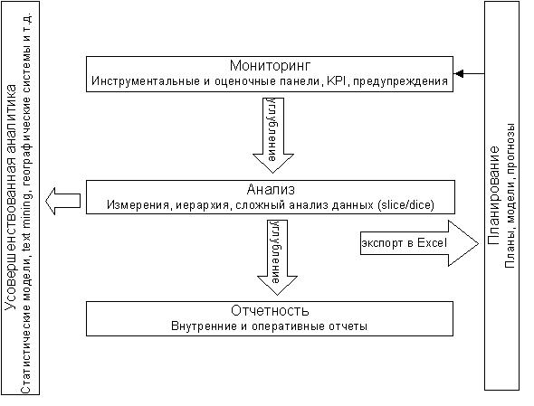

Рисунок 2.1 – Пять измерений Business Intelligence

Но в 1990-х годах подготовка отчетности перестала быть столь актуальной проблемой. Многие пользователи стали выдвигать требования о персональных аналитических инструментах, которые позволили бы изучать и анализировать данные в сравнительно свободной манере. В результате поставщики создали инструменты незапланированных запросов и OLAP, которые дают пользователям возможность осуществлять сложный анализ данных вплоть до малейших деталей. Таким образом, анализ многомерных данных стал вторым существенным измерением, добавленным в BI.
Но на этом этапе произошли два события, которые привели к существенному кризису среди поставщиков инструментов BI. Во-первых, выяснилось, что очень небольшое количество пользователей реально заинтересованы в применении сложных инструментов незапланированных запросов и OLAP. Большинство посчитало эти инструменты слишком сложными для использования или навигации. Предложенные возможности сложного анализа данных привели к разочарованию в них из-за слишком трудной для работы структуры, поэтому множество программных продуктов BI оказались невостребованными.
Во-вторых, многие поставщики BI к тому моменту отказались от отчетности, но вдруг с удивлением обнаружили, что большинство пользователей как раз предпочитают иметь отчеты для того, чтобы анализировать данные в свободной манере. В течение последних лет ведущие поставщики BI приложили значительные усилия для возрождения инструментов отчетности, создавая их вновь или приобретая у других разработчиков. Поставщики считали, что, имея как инструменты отчетности, так и аналитики, пользователи будут обладать полным набором нужных им средств BI.
К сожалению, поставщики BI постепенно обнаруживали, что большинство пользователей применяют инструменты отчетности и аналитики только для того, чтобы перегружать данные из Хранилищ или первичных систем в Excel. Хотя поставщики были довольны продажами, пользователи часто жаловались на низкую эффективность выполнения запросов. Выяснилось, что бизнес-аналитики и менеджеры, которым было необходимо разрабатывать бизнес-планы и бюджеты, моделировать сценарии или пересматривать прогнозы, использовали инструменты BI для того, чтобы переносить крупные объемы данных в Excel, Access или статистические программы моделирования. Эти растущие как снежный ком запросы снижали эффективность выполнения запросов для других сотрудников, пользующихся теми же самыми инструментами.
Сегодня многие поставщики BI продают программные средства управления эффективностью бизнеса. Этим они подтверждают существование третьего измерения эволюции инструментов BI – слоя планирования. Сегодня большинство поставщиков BI предлагают продукты, гораздо теснее интегрированные с Excel. Но некоторые производят инструменты бюджетирования и планирования, которые достаточно хорошо интегрированы с инструментами отчетности и анализа, создавая, таким образом, пакет средств управления эффективностью бизнеса (ВРМ).
Но для большинства пользователей сегодня уже недостаточно простого сочетания отчетности, аналитики и планирования. Существующие инструменты затрудняют поиск нужных данных, но в то же время не гарантируют от возможности «потеряться» в огромных массивах информации. Инструменты планирования недостаточно хорошо интегрированы с аналитическими инструментами. То, что нужно большинству пользователей сегодня, – это слой мониторинга сверх инструментов анализа, отчетности и планирования. Такой слой должен объединять эти инструменты и обеспечивать простой в обращении интерфейс – инструментальную или оценочную панель. Такие наглядные интерфейсы позволяют бизнес-пользователям отслеживать или наблюдать за наиболее важными показателями, сравнивать фактическую эффективность с поставленными целями и устанавливать специальные сообщения, призванные уведомлять о случаях снижения эффективности ниже допустимой.
Такой слой мониторинга в форме инструментальной или оценочной панели представляет четвертое измерение BI. Сегодня большинство организаций используют различные инструменты BI для отчетности, аналитики, планирования и мониторинга, причем обычно эти инструменты не интегрированы. В идеале все эти инструменты работают согласовано, если в основе BI и данных лежит общая инфраструктура.
Например, слой мониторинга уведомляет пользователя с помощью специального сообщения, что эффективность в ключевой области снизилась ниже намеченных показателей. Пользователь может нажать на это сообщение (график) и углубиться в аналитический слой, чтобы исследовать глубинную причину проблемы или получить детальный отчет по продуктам (потребителям), являющимся частью этой проблемы или вопроса. Такое исследование осуществляется структурно и обеспечивает только те пути углубления в данные, которые имеют отношение к проблеме, поэтому пользователь не рискует «потеряться» в информации. Затем пользователи могут обратиться к слою планирования и обновить задачи или прогнозы, которые немедленно появляются на их инструментальной панели. У пользователей есть и другая возможность – подготовить анализ проблемы и ее влияния на стратегические цели для публикации на корпоративной оценочной панели.
Большинство ведущих поставщиков BI сейчас интенсивно работают над созданием таких интегрированных решений ВРМ. Многие уже предлагают платформы BI, которые обеспечивают общую инфраструктуру как для данных, так и для средств BI, что позволяет поддерживать самые разнообразные операции BI.
Но пока поставщики BI торопятся создать интегрированную платформу BI или ВРМ, которая поддерживает средства отчетности, анализа, планирования и мониторинга, требования пользователей продолжают эволюционировать. Многие компании сегодня пытаются понять, как можно увеличить отдачу от вложений в BI и Хранилища данных. Неудивительно, что постоянно растет интерес к использованию новых измерений BI, таких как Data Mining, Тext Мining и усовершенствованная визуализация.
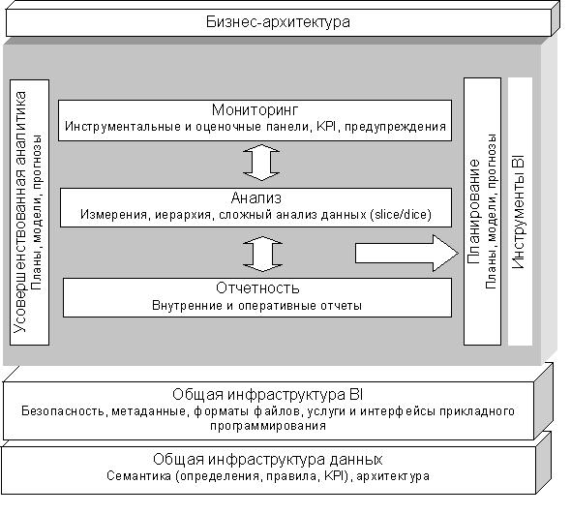
Рисунок 2.2 – Платформа BI

Некоторые компании уже создали собственные решения или использовали передовые технологии для разработки сложных статистических моделей, предназначенных для выявления случаев мошенничества, автоматизации процесса создания рекомендаций по продаже товаров «с нагрузкой», определения стоимости и условий займов, прогнозирования поведения клиентов и поломок оборудования и т.д. Другие компании проводят анализ взаимодействий в центре обработки заказов, ответов на электронные письма, интернет-страниц, а также видео-файлов и файлов изображений для того, чтобы понять ключевые тенденции и особенности текста и других неструктурированных данных. Поскольку в глубоком анализе такого типа задействованы огромные массивы данных, многие компании используют технологии усовершенствованной визуализации для того, чтобы быстро выявлять ключевые особенности и правила или представлять данные в удобных формах, таких, например, как карты.
Возможно, существуют и другие измерения BI, помимо пяти, упомянутых в данном материале. BI – это очень обширная область, которая основана на постоянном использовании имеющейся информации и выявлении истинного состояния дел в бизнесе. Поскольку информация и истина – вещи ускользающие и отчасти эфемерные, пользователи все время будут нуждаться в новых инструментах, чтобы получить информацию, необходимую для ведения бизнеса.

2.3 Классификация продуктов Business Intelligence

Сегодня категории BI-продуктов включают: BI-инструменты и BI-приложения. Первые, в свою очередь, делятся на: генераторы запросов и отчетов; развитые BI-инструменты, – прежде всего инструменты оперативной аналитической обработки (online analytical processing, OLAP); корпоративные BI-наборы (enterprise BI suites, EBIS); BI-платформы.
Главная часть BI-инструментов делится на корпоративные BI-наборы и BI-платформы. Средства генерации запросов и отчетов в большой степени поглощаются и замещаются корпоративными BI-наборами. Многомерные OLAP-механизмы или серверы, а также реляционные OLAP-механизмы являются BI-инструментами и инфраструктурой для BI-платформ.
Большинство BI-инструментов применяются конечными пользователями для доступа, анализа и генерации отчетов по данным, которые чаще всего располагаются в хранилище, витринах данных или оперативных складах данных. Разработчики приложений используют BI-платформы для создания и внедрения BI-приложений, которые не рассматриваются как BI-инструменты. Примером BI-приложения является информационная система руководителя EIS.
Инструменты генерации запросов и отчетов. Генераторы запросов и отчетов – типично «настольные» инструменты, предоставляющие пользователям доступ к базам данных, выполняющие некоторый анализ и формирующие отчеты. Запросы могут быть как незапланированными (ad hoc), так и иметь регламентный характер. Имеются системы генерации отчетов (как правило, серверные), которые поддерживают регламентные запросы и отчеты. Настольные генераторы запросов и отчетов расширены также некоторыми облегченными возможностями OLAP. Развитые инструменты этой категории объединяют в себе возможности пакетной генерации регламентных отчетов и настольных генераторов запросов, рассылки отчетов и их оперативного обновления, образуя так называемую корпоративную отчетность (corporate reporting). В ее арсенал входят сервер отчетов, средства рассылки, публикации отчетов на Web, механизм извещения о событиях или отклонениях (alerts). Характерные представители – Crystal Reports, Cognos Impromptu и Actuate e.Reporting Suite.
OLAP или развитые аналитические инструменты. Инструменты OLAP являются аналитическими инструментами, которые первоначально были основаны на многомерных базах данных (МБД). МБД – это базы данных, сконструированные специально для поддержки анализа количественных данных с множеством измерений, содержат данные в «чисто» многомерной форме. Большинство приложений включают измерение времени, другие измерения могут касаться географии, организационных единиц, клиентов, продуктов и др. OLAP позволяет организовать измерения в виде иерархии. Данные представлены в виде гиперкубов (кубов) – логических и физических моделей показателей, коллективно использующих измерения, а также иерархии в этих измерениях. Некоторые данные предварительно агрегированы в БД, другие рассчитываются «на лету».
Средства OLAP позволяют исследовать данные по различным измерениям. Пользователи могут выбрать, какие показатели анализировать, какие измерения и как отображать в кросс-таблице, обменять строки и столбцы «pivoting», затем сделать срезы и вырезки («slice&dice»), чтобы сконцентрироваться на определенной комбинации размерностей. Можно изменять детальность данных, двигаясь по уровням с помощью детализации и укрупнения «drill down/ roll up», а также кросс-детализации «drill across» через другие измерения.
Для поддержки МБД используются OLAP-серверы, оптимизированные для многомерного анализа и поставляемые с аналитическими возможностями. Они обеспечивают хорошую производительность, но обычно требуют много времени для загрузки и расширения МБД. Поставляются с возможностью «reach-through», позволяя перейти от агрегатов к деталям в реляционных БД. Классический OLAP-сервер – Hyperion Essbase Server.
Сегодня реляционные СУБД применяются для эмуляции МБД и поддерживают многомерный анализ. OLAP для реляционных БД (ROLAP) имеет преимущество по масштабируемости и гибкости, но проигрывает по производительности многомерному OLAP (MOLAP), хотя существуют методы повышения производительности, наподобие схемы «звезда». Несмотря на то что МБД являются по-прежнему наиболее подходящими для оперативной аналитической обработки, сейчас эту возможность встраивают в реляционные СУБД или расширяют их (например, MS Analysis Services или Oracle OLAP Services – это не то же самое, что ROLAP).
Также существует гибридная оперативная аналитическая обработка данных (HOLAP) для гибридных продуктов, которые могут хранить многомерные данные естественным образом, а также в реляционном представлении. Доступ к МБД осуществляется с помощью API для генерации многомерных запросов, тогда как к реляционным БД доступ производится посредством запросов на SQL. Примером ROLAP-сервера является Microstrategy 7i Server.
Настольные OLAP-инструменты (например, BusinessObjects Explorer, Cognos PowerPlay, MS Data Analyzer), встроенные сейчас в EBIS, облегчают конечным пользователям просмотр и манипулирование многомерными данными, которые могут поступать из серверных ресурсов данных ROLAP или MOLAP. Некоторые из этих продуктов имеют возможность загружать кубы, так что они могут работать автономно. Как часть EBIS эти настольные инструменты оснащены возможностями серверной обработки, которые выходят за пределы их традиционных возможностей, но не конкурируют с MOLAP-инструментами. Настольные инструменты по сравнению с MOLAP-средствами имеют небольшую производительность и аналитическую мощь. Нередко обеспечивается интерфейс через Excel, например, MS Eхcel2000/OLAP PTS, BusinessQuery for Excel. Практически все OLAP-инструменты имеют Web-расширения (Business Objects WebIntelligence к примеру), для некоторых они являются базовыми.
Корпоративные BI-наборы. EBIS – естественный путь для предоставления BI-инструментов, которые ранее поставлялись в виде разрозненных продуктов. Эти наборы интегрируются в наборы инструментов генерации запросов, отчетов и OLAP. Корпоративные BI-наборы должны иметь масштабируемость и распространяться не только на внутренних пользователей, но и на ключевых заказчиков, поставщиков и др. Продукты BI-наборов должны помогать администраторам при внедрении и управлении BI без добавления новых ресурсов. Из-за тесного родства Web и корпоративных BI-наборов некоторые поставщики описывают свои BI-наборы как BI-порталы. Эти портальные предложения обеспечивают подмножество возможностей EBIS с помощью Web-браузера, однако поставщики постоянно увеличивают их функциональность, приближая ее к возможностям инструментов для «толстых» клиентов. Типичные EBIS поставляют Business Objects и Cognos.
BI-платформы. BI-платформы предлагают наборы инструментов для создания, внедрения, поддержки и сопровождения BI-приложений. Имеются насыщенные данными приложения с «заказными» интерфейсами конечного пользователя, организованные вокруг специфических бизнес-проблем, с целевым анализом и моделями. BI-платформы, хотя и не так быстро растут и широко используются как EBIS, являются важным сегментом благодаря ожидаемому и уже происходящему росту BI-приложений. Стараниями поставщиков реляционных СУБД, создающих OLAP-расширения своих СУБД, многие поставщики платформ, которые предоставили многомерные СУБД для OLAP, чтобы выжить были вынуждены мигрировать в область BI-приложений. Семейства продуктов СУБД, обеспечивающие возможности BI, действительно подталкивают рост рынка BI-платформ. Отчасти это происходит благодаря большей активности ряда поставщиков СУБД.
Рассматривая различные инструменты, видим, что EBIS являются высоко функциональными средствами, но они не имеют такого большого значения, как BI-платформы или заказные BI-приложения. Зато BI-платформы обычно не так функционально полны, как корпоративные BI-наборы. При выборе BI-платформ нужно учитывать следующие характеристики: модульность, распределенную архитектуру, поддержку стандартов XML, OLE DB for OLAP, LDAP, CORBA, COM/DCOM и обеспечение работы в Web. Они должны также обеспечивать функциональность, специфическую для бизнес-интеллекта, а именно: доступ к БД (SQL), манипулирование многомерными данными, функции моделирования, статистический анализ и деловую графику. Эту категорию продуктов представляют фирмы Microsoft, SAS Institute, Oracle, SAP и другие.
BI-приложения. В приложения бизнес-интеллекта часто встроены BI-инструменты (OLAP, генераторы запросов и отчетов, средства моделирования, статистического анализа, визуализации и data mining). Многие BI-приложения извлекают данные из ERP-приложений. BI-приложения обычно ориентированы на конкретную функцию организации или задачу, такие как анализ и прогноз продаж, финансовое бюджетирование, прогнозирование, анализ рисков, анализ тенденций, «churn analysis» в телекоммуникациях и т.п. Они могут применяться и более широко как в случае приложений управления эффективностью предприятия (enterprise perfomance management) или системы сбалансированных показателей (balanced scorecard).
Разведка данных. Разведка данных (data mining) представляет собой процесс обнаружения корреляции, тенденций, шаблонов, связей и категорий . Она выполняется путем тщательного исследования данных с использованием технологий распознавания шаблонов, а также статистических и математических методов. При разведке данных многократно выполняются различные операции и преобразования над сырыми данными (отбор признаков, стратификация, кластеризация, визуализация и регрессия), которые предназначены:
- для нахождения представлений, которые являются интуитивно понятными для людей, которые, в свою очередь, лучше понимают бизнес-процессы, лежащие в основе их деятельности;
- для нахождения моделей, которые могут предсказать результат или значение определенных ситуаций, используя исторические или субъективные данные.
В отличие от использования OLAP разведка данных в значительно меньшей степени направляется пользователем, вместо этого полагается на специализированные алгоритмы, которые устанавливают соотношение информации и помогают распознать важные (и ранее неизвестные) тенденции, свободные от предвзятости и предположений пользователя.
Другие методы и средства BI. Кроме перечисленных инструментов, в состав BI могут входить следующие средства анализа: пакеты статистического анализа и анализ временных рядов и оценки рисков; средства моделирования; пакеты для нейронных сетей; средства нечеткой логики и экспертные системы. Дополнительно нужно отметить средства для графического оформления результатов: средства деловой и научно-технической графики; «приборные доски», средства аналитической картографии и топологических карт; средства визуализации многомерных данных.

2.4 Применение средств Business Intelligence в логистике

Современная ситуация в компаниях требует от менеджмента использовать самые современные технологии управления. В частности, применять эффективные логистические методы.
Несмотря на то, что термин «логистика» в последние время стал как понятие очень часто употребляемым, на предприятиях не так часто встречаются действительно квалифицированные специалисты в области логистики. Нередко логистами называют обычных диспетчеров, которые принимают заявки на перевозки, ищут свободный транспорт, выписывают товарно-транспортные накладные и, в общем-то, все. Как правило, информационные системы в данном случае используются лишь в качестве учетных систем, без применения различных аналитических функций. Между тем, руководители различного уровня и сотрудники логистических подразделений постоянно сталкиваются с нестандартными задачами в условиях российского бизнеса, и для отслеживания информации не всегда подходят те средства и программы, которые широко используются на предприятиях в отделах логистики и в специализированных компаниях. В то же время мировой тенденцией является разделение оперативной работы операторов по вводу первичных документов и дальнейший анализ и обработка данных. Это стало предпосылкой для появления систем Business Intelligence, или в отечественной терминологии «систем поддержки принятия решений».
Однако, в логистике системы Business Intelligence пока еще мало используется. Между тем, ничего не меняя, а сделав только «надстройку» над сложившейся удобной для предприятия информационной системой можно существенно оптимизировать процесс управления логистикой. Руководитель сможет контролировать все бизнес-процессы, и его специалисты точно будут знать о нахождении каждого груза и предпринимать оперативные решения в случае возникновения сложностей, что сможет существенно уменьшить количество случаев несвоевременной доставки, порчи груза и потери прибыли вследствие этих событий.
Необходимо также иметь и систему показателей эффективности, чтобы оценить бизнес-результаты деятельности компании. Специалисты в области управления логистикой выделяют следующие ключевые показатели эффективности:
- доставка точно в срок в полном обьеме (OTIF);
- точность комплектации заказа (в т.ч. по строкам заказа);
- загрузка мощностей склада;
- отгрузка со склада точно в срок;
- использование пиковой мощности склада;
- время «от приемки до размещения» (dock to stock);
- точность размещения запасов на складе (по адресам хранения).
Исследование динамики этих показателей позволит выявить факторы, оказывающие существенное влияние на перевозочный процесс, и своевременно принять меры для повышения его эффективности. Применяя статистически методы прогнозирования можно спланировать возможные объемы грузоперевозок на будущий период. Оптимальным продуктом для решения данных задач видится использование прикладной специализированной системы Business Intelligence, предназначенной для анализа хозяйственной логистической компании, которая позволяла бы менеджеру или логисту с использованием минимальных знаний о компьютерных технологиях максимально эффективно выполнять свою работу.
В целом, внедрение систем BusinessIntelligence в логистической компании дает возможность достичь следующих целей:
- максимальное сокращение времени хранения продукции;
- сокращение времени перевозок;
- рациональное распределение транспортных средств;
- быстрая реакция на требования потребителей;
- повышение оперативности обработки и выдачи информации;
- осуществление сквозного контроля за потоковыми процессами в логистических системах в режиме реального времени;
- многовариантное прогнозирование развития событий и т п ;
- выявление несбалансированности между потребностями рынка в логистических операциях и возможностями логистической системы;
- выявление центров возникновения потерь материальных и нематериальных ресурсов.
3 ИСПОЛЬЗОВАНИЕ ТЕХНОЛОГИИ OLAP ДЛЯ МНОГОМЕРНОГО ЭКСПРЕСС-АНАЛИЗА ДАННЫХ

3.1 OLAP как инструмент анализа данных

Централизация и удобное структурирование данных – это далеко не все, что нужно аналитику. Ему ведь еще требуется инструмент для просмотра, визуализации информации. Традиционные отчеты, даже построенные на основе единого хранилища, лишены одного – гибкости. Их нельзя «покрутить», «развернуть» или «свернуть», чтобы получить желаемое представление данных. Конечно, можно вызвать программиста, и он сделает новый отчет достаточно быстро – скажем, в течение часа. Получается, что аналитик может проверить за день не более двух идей. А ему таких идей может приходить в голову по несколько в час. И чем больше «срезов» и «разрезов» данных аналитик видит, тем больше у него идей, которые, в свою очередь, для проверки требуют все новых и новых «срезов». Аналитику нужен такой инструмент, который позволил бы разворачивать и сворачивать данные просто и удобно. В качестве такого инструмента и выступает OLAP.
Хотя OLAP и не представляет собой необходимый атрибут хранилища данных, он все чаще и чаще применяется для анализа накопленных в этом хранилище сведений.
Оперативные данные собираются из различных источников, очищаются, интегрируются и складываются в реляционное хранилище. При этом они уже доступны для анализа при помощи различных средств построения отчетов. Затем данные подготавливаются для OLAP-анализа. Они могут быть загружены в специальную БД OLAP или оставлены в реляционном хранилище. Важнейшим его элементом являются метаданные, т. е. информация о структуре, размещении и трансформации данных. Благодаря им обеспечивается эффективное взаимодействие различных компонентов хранилища.
Подытоживая, можно определить OLAP как совокупность средств многомерного экспресс-анализа данных, накопленных в хранилище.

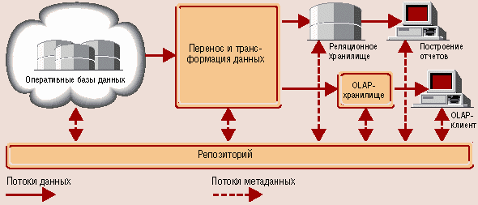

Рисунок 3.1 – Структура хранилища данных

OLAP – это Online Analytical Processing, т. е. оперативный анализ данных. 12 определяющих принципов OLAP (Таблица 3.1) сформулировал в 1993 г. Е. Ф. Кодд – «изобретатель» реляционных БД.

Таблица 3.1 – Определяющие принципы OLAP

Многомерное представление данных | Средства должны поддерживать многомерный на концептуальном уровне взгляд на данные.
Согласованная производительность | Производительность практически не должна зависеть от количества Измерений в запросе.
Прозрачность | Пользователь не должен знать о том, какие конкретные средства используются для хранения и обработки данных, как данные организованы и откуда они берутся.
Поддержка архитектуры клиент-сервер | Средства должны работать в архитектуре клиент-сервер.
Продолжение таблицы 3.1

Доступность | Средства должны сами выбирать и связываться с наилучшим для формирования ответа на данный запрос источником данных. Средства должны обеспечивать автоматическое отображение их собственной логической схемы.
Равноправность всех измерений | Ни одно из измерений не должно быть базовым, все они должны быть равноправными (симметричными).
Динамическая обработка разреженных матриц | Неопределенные значения должны храниться и обрабатываться наиболее эффективным способом.
Поддержка многопользовательского режима работы с данными | Средства должны обеспечивать возможность работать более чем одному пользователю.
Поддержка операций на основе различных измерений | Все многомерные операции (например Агрегация) должны единообразно и согласованно применяться к любому числу любых измерений.
Простота манипулирования данными | Средства должны иметь максимально удобный, естественный и комфортный пользовательский интерфейс.
Развитые средства представления данных | Средства должны поддерживать различные способы визуализации (представления) данных.
Неограниченное число измерений и уровней агрегации данных | Не должно быть ограничений на число поддерживаемых измерений.

Позже его определение было переработано в так называемый тест FASMI, требующий, чтобы OLAP-приложение предоставляло возможности быстрого анализа разделяемой многомерной информации.

3.2 Многомерное представление данных

OLAP предоставляет удобные быстродействующие средства доступа, просмотра и анализа деловой информации. Пользователь получает естественную, интуитивно понятную модель данных, организуя их в виде многомерных кубов (Cubes). Осями многомерной системы координат служат основные атрибуты анализируемого бизнес-процесса. Например, для продаж это могут быть товар, регион, тип покупателя. В качестве одного из измерений используется время. Одна из очень важных отличий OLAP-систем от OLTP состоит в том, что данные с течением времени не изменяются, а накапливаются, что позволяет проводить анализ изменения каких либо бизнес-параметров во времени. На пересечениях осей – измерений (Dimensions) – находятся данные, количественно характеризующие процесс – меры (Measures). Это могут быть объемы продаж в штуках или в денежном выражении, остатки на складе, издержки и т. п. Пользователь, анализирующий информацию, может «разрезать» куб по разным направлениям, получать сводные (например, по годам) или, наоборот, детальные (по неделям) сведения и осуществлять прочие манипуляции, которые ему придут в голову в процессе анализа.
В качестве мер в трехмерном кубе, изображенном на рисунке 3.2, использованы количество покупателей, а в качестве измерений – время, продукты и продажи. Измерения представлены на определенных уровнях группировки: продукты группируются по названиям, покупатели – по городам, а данные о времени совершения операций – по месяцам.

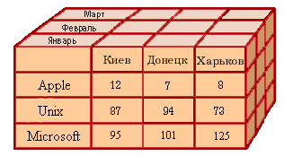
Рисунок 3.2 – Пример OLAP куба

Даже трехмерный куб сложно отобразить на экране компьютера так, чтобы были видны значения интересующих мер. Тем более сложно отобразить куб с числом измерений большим трех. Для визуализации данных, хранящихся в кубе, применяются, как правило, привычные двумерные, т. е. табличные, представления, имеющие сложные иерархические заголовки строк и столбцов.
Двумерное представление куба можно получить, «разрезав» его поперек одной или нескольких осей (измерений): фиксируем значения всех измерений, кроме двух, – и получаем обычную двумерную таблицу. В горизонтальной оси таблицы (заголовки столбцов) представлено одно измерение, в вертикальной (заголовки строк) – другое, а в ячейках таблицы – значения мер. При этом набор мер фактически рассматривается как одно из измерений – мы либо выбираем для показа одну меру (и тогда можем разместить в заголовках строк и столбцов два измерения), либо показываем несколько мер (и тогда одну из осей таблицы займут названия мер, а другую – значения единственного «неразрезанного» измерения).
В таблице 3.3 представлен двумерный срез куба для одной меры – количество покупателей операционных систем и двух «неразрезанных» измерений – Продукты и Время.

Таблица 3.3 – Двумерный срез куба для одной меры

 | Киев | Одесса | Запорожье
Январь | 61 | 29 | 26
Февраль | 65 | 22 | 23
Март | 63 | 22 | 23

В таблице 3.4 представлено лишь одно «неразрезанное» измерение – Продукты, но зато здесь отображаются значения нескольких мер – Количество покупателей, общая стоимость.

Таблица 3.4 – Двумерный срез куба для нескольких мер

 | Киев | Одесса | Запорожье
Количество покупателей | 67 | 29 | 26
Стоимость | 37020 | 13740 | 12360

Двумерное представление куба возможно и тогда, когда «неразрезанными» остаются и более двух измерений. При этом на осях среза (строках и столбцах) будут размещены два или более измерений «разрезаемого» куба (таблица 3.5).

Таблица 3.5 – Двумерный срез куба с несколькими измерениями на одной оси

 | Январь |  |  | Февраль
 | Киев | Одесса | Запорожье | Киев | Одесса | Запорожье
Количество подписчиков | 67 | 29 | 26 | 65 | 22 | 23
Стоимость | 37020 | 13740 | 12360 | 36900 | 13320 | 12180
Значения, «откладываемые» вдоль измерений, называются членами или метками (members). Метки используются как для «разрезания» куба, так и для ограничения (фильтрации) выбираемых данных – когда в измерении, остающемся «неразрезанным», нас интересуют не все значения, а их подмножество, например три города из нескольких десятков. Значения меток отображаются в двумерном представлении куба как заголовки строк и столбцов.
Метки могут объединяться в иерархии, состоящие из одного или нескольких уровней (levels). Например, метки измерения «Покупатели» естественно объединяются в иерархию с уровнями:
- страна;
- область;
- город.
В соответствии с уровнями иерархии вычисляются агрегатные значения, например, объем продаж для страна или для города.
Пользователь, работая с OLAP-приложением, имеет возможность просматривать динамические отчеты на разных уровнях детализации, поднимаясь на более верхний уровень (обобщение) или же снижаясь вниз (детализация).
Все, что говорилось выше про OLAP, по сути, относилось к многомерному представлению данных. То, как данные хранятся не волнует ни конечного пользователя, ни разработчиков инструмента, которым клиент пользуется.
Многомерность в OLAP-приложениях может быть разделена на три уровня:
Многомерное представление данных – средства конечного пользователя, обеспечивающие многомерную визуализацию и манипулирование данными; слой многомерного представления абстрагирован от физической структуры данных и воспринимает данные как многомерные.
Многомерная обработка – средство (язык) формулирования многомерных запросов (традиционный реляционный язык SQL здесь оказывается непригодным) и процессор, умеющий обработать и выполнить такой запрос.
Многомерное хранение – средства физической организации данных, обеспечивающие эффективное выполнение многомерных запросов.
Первые два уровня в обязательном порядке присутствуют во всех OLAP-средствах. Третий уровень, хотя и является широко распространенным, не обязателен, так как данные для многомерного представления могут извлекаться и из обычных реляционных структур; процессор многомерных запросов в этом случае транслирует многомерные запросы в SQL-запросы, которые выполняются реляционной СУБД.

3.3 Способы реализации многомерной модели данных

Как уже говорилось выше, средства OLAP-анализа могут извлекать данные и непосредственно из реляционных систем и из многомерных СУБД. Выбор модели хранения данных это нетривиальный вопрос.
Сегодня РСУБД стали доминирующим промышленным решением при реализации самых разнообразных систем обработки данных. Они обеспечивают приемлемые времена отклика при произвольной выборке отдельных записей и небольших групп записей. А реальные объемы БД, с которыми они умеют работать, превышают сотни гигабайт. Более того, сегодня известны БД с объемом в несколько терабайт. Однако, исходно ориентированные на реализацию систем операционной обработки данных, РСУБД оказались менее эффективными в задачах аналитической обработки.
Это связано с тем что, во-первых, из-за наличия достаточно жестких ограничений накладываемых существующей реализацией языка SQL, аналитические запросы получаются весьма громоздкими, а многие функции обработки приходится выносить в заранее написанные пользовательские приложения. Кроме того существуют ограничения языка SQL и их так просто не обойти.
Примером такого реально существующего ограничения является предположение о том, что данные в реляционной базе не упорядочены (или, более точно, упорядочены случайным образом). Но выполнение большинства аналитических функций (например, построение прогноза), наоборот, невозможно без предположения об упорядоченности данных. Естественно, при использовании реляционной базы имеется возможность после выборки данных из базы, выполнить их сортировку и затем построить прогноз. Но это потребует дополнительных затрат времени на сортировку; сортировка должна будет проводиться каждый раз при обращении к этой функции, и, самое главное, такая функция может быть определена и применена только в пользовательском приложении, но не может быть встроенной функцией языка SQL.
Во-вторых, для обеспечения приемлемого времени ответа, при использовании РСУБД, нужно уже на этапе проектирования знать обо всех возможных типах запросов, необходимых срезах и уровнях агрегации данных.
Основой традиционного реляционного подхода является нормализация (декомпозиция) таблиц, подразумевающая устранение избыточности в основных ключах таблиц и устранение транзитивных зависимостей между реквизитами, образующими таблицу. Это позволяет минимизировать суммарный объем данных в БД и решить проблемы, связанные с различного рода аномалиями, возникающими при удалении и модификации данных в ненормализованных таблицах. И хотя в процессе нормализации утрачиваются и семантические связи, существующие между реквизитами, это не особенно критично для традиционных СОД. Те немногие связи, которые необходимы для реализации конкретного приложения, известны заранее и легко реализуются с помощью механизма внешних ключей. Для аналитических систем эта проблема более критична. Здесь обычно даже нельзя заранее определить, какие связи между различными реквизитами будут применяться более часто, а какие не будут использоваться вообще. Все зависит от неординарности мышления конкретного аналитика, ситуации на рынке, в фирме и многих других факторов.
Но основной недостаток традиционных РСУБД заключался в том, что в качестве основного и часто единственного механизма, обеспечивающего быстрый поиск и выборку отдельных строк в таблице, обычно используются различные модификации индексов, основанных на B-деревьях. Но такое решение оказывается эффективным только при обработке небольших групп записей и высокой интенсивности модификации данных в БД. В аналитических системах ввод и выборка данных осуществляется большими порциями. А данные, после того как они попадают в БД, остаются неизменными в течение длительного периода времени. Здесь более эффективным оказывается хранение данных в форме частично денормализованных таблиц, в которых для увеличения производительности могут и должны храниться не только детализированные, но и предварительно вычисленные агрегированные значения, а для навигации и выборки – использоваться специализированные, основанные на предположении о малоизменчивости и малоподвижности данных в БД, методы адресации и индексации.
И все же, по мнению Э. Кодда, реляционные базы данных уже стали, и будут оставаться и в будущем, наиболее подходящей технологией для реализации информационных систем уровня предприятия. Главными причинами их неэффективности в аналитических приложениях являются не столько собственно недостатки реляционного подхода, сколько то, что производители РСУБД еще до недавнего времени просто не обращали внимания на рынок аналитических систем.
Но уже сегодня ситуация изменилась. И, пожалуй, главной новацией здесь является то, что сегодня официально признана необходимость и право на существование в реляционной БД таблиц с денормализованной формой – различные модификации схемы организации данных типа звезда. Чаще всего используются два типа схемы организации данных:
- звезда;
- снежинка.
Схема звезды является проекцией метакуба на «реляционную плоскость». Она состоит из одной денормализованной таблицы фактов и нескольких десятков относительно небольших справочных таблиц (измерений). Полями таблицы фактов, помимо ключей, являются меры. Количество строк в этой таблице может составлять десятки и сотни миллионов. Таблицы измерений содержат собственно значения измерений, т.е. информацию, характеризующую факты. Необходимым измерением любого хранилища данных является время.
Схема звезды не соответствует требованиям нормальной формы, таблицы измерений хранят избыточные данные. Но избыточность оправдывается двумя соображениями. Во-первых, такая схема понятнее конечному пользователю. Во-вторых, запросы по БД будут выполняться быстрее за счет уменьшения количества таблиц, объединенном в одном запросе.
Схема снежинки является модификацией схемы звезды, некоторой уступкой нормализации – здесь часть таблиц измерений разбита на несколько связных таблиц. Благодаря частичной нормализации, «снежинка» позволяет сэкономить дисковое пространство, но она также дает еще одно преимущество – увеличивается скорость просмотра измерений. Это наблюдается в случае, если метки в одном из измерений часто содержат повторяющиеся значения, например в измерении товар содержатся данные о категории товара. Если создать дополнительную таблицу, содержащую категории товаров, то фильтрование данных по категории будет происходить значительно быстрее по сравнению со «звездой». Построение схемы снежинки особенно оправдано, когда два или более измерений как бы включают в себя одно и тоже измерение. Например, измерения Покупатель и Магазин содержат адрес, – чтобы можно было проводить анализ с точки зрения географии. В этом случае имеет смысл выделить общее географическое измерение, содержащее атрибуты «географических точек». Измерения покупатель и магазин будут ссылаться на географическую точку, что не только экономит дисковое пространство, но и избавит от поддержки избыточных данных.
Более просто и эффективно аналитические системы реализуются средствами специализированных баз данных, основанных на многомерном представлении данных. В этих системах данные организованы не в виде плоских таблиц (как в реляционных системах), а в виде упорядоченных многомерных массивов – гиперкубов (или поликубов).
Очевидно, что такое решение требует большей суммарной памяти для хранения данных, больших затрат времени при их загрузке и является менее гибким при необходимости модификации структур данных. Но, как уже было сказано выше, в аналитических задачах все это окупается за счет более быстрого поиска и выборки данных, отсутствия необходимости в многократном соединении различных таблиц и многократного вычисления агрегированных значений. И, как правило, среднее время ответа на нерегламентированный аналитический запрос при использовании многомерной СУБД обычно на один-два порядка меньше, чем в случае реляционной СУБД с нормализованной схемой данных.
Казалось бы, все очевидно и выбор однозначен – многомерные БД. Однако не все так однозначно.
Многомерные базы, в силу чисто исторических причин, «не умеют» работать с большими объемами данных. На сегодняшний день их реальный предел – база объемом в 10-20 гигабайт. И хотя данное ограничение не связано с какими-либо внутренними объективными недостатками многомерного подхода и, скорее всего, является временным, сегодня это так.
К тому же за счет денормализации и предварительно выполненной агрегации 20 гигабайт в многомерной базе, в лучшем случае, эквивалентны не более чем 1 гигабайту исходных данных. По оценкам Кодда, для систем, основанных на многомерном представлении данных, это соотношение лежит в диапазоне от 2.5 до 200. И здесь необходимо остановиться на основном недостатке многомерных БД – неэффективному, по сравнению с реляционными БД, использованию внешней памяти. И это уже объективный фактор.
В основе многомерного подхода лежит представление данных в виде многомерных гиперкубов, при этом обычно предполагается, что внутри такого гиперкуба нет пустот. То есть все ячейки куба всегда заполнены. Это связано с тем, что данные в них обычно хранятся в виде множества логически упорядоченных блоков (массивов), имеющих фиксированную длину, причем именно блок является минимальной индексируемой единицей. Данные в таких системах хранятся в упорядоченном виде.
Но такое решение может напрямую вступить в конфликт с тем, что МСУБД работают очень быстро только тогда, когда данные в них заранее отсортированы в том порядке, в котором они должны быть отсортированы в ответе на запрос. Но порядок сортировки, наиболее часто используемый в запросах, может не совпадать с тем, в котором они должны быть отсортированы, для максимального устранения неопределенных (несуществующих) значений. В результате разработчик может оказаться перед трудноразрешимой дилеммой:
- пожертвовать быстродействием, но это одно из главных достоинств и часто одна из основных причин выбора именно МСУБД;
- пожертвовать внешней памятью, но увеличение объема данных также не повышает быстродействие. Кроме того, как уже говорилось, МСУБД в настоящее время не приспособлены для работы с большими объемами данных.
Таким образом, МСУБД однозначно хороши только при выполнении двух требований.
- уровень агрегации данных в БД достаточно высок, и, соответственно, объем БД не очень велик (не более нескольких гигабайт);
- в качестве граней многомерного куба выбраны достаточно стабильные во времени реквизиты (с точки зрения неизменности их взаимосвязей), и, соответственно, число несуществующих значений относительно невелико.
К сожалению, сегодня отсутствуют официальные сравнительные результаты тестирования производительности систем, реализованных на основе многомерных и реляционных баз данных. Приведем некоторые дополнительные аргументы в пользу того и другого подхода. Но при этом общая оценка такова: «Производительность хорошо настроенных реляционных систем, при использовании схемы звезда, вполне сравнима с производительностью систем, реализованных на основе многомерных баз данных».
Многомерный подход. Для достижения сравнимой производительности реляционные системы требуют тщательной проработки схемы БД, определения способов индексации и специальной настройки. В случае многомерных БД, как правило, не требуется даже указание на то, по каким реквизитам (группам реквизитов) требуется индексация данных.
Ограничения SQL остаются реальностью, что не позволяет реализовать в РСУБД многие встроенные функции, легко обеспечиваемые в системах, основанных на многомерном представлении данных.
Производители РСУБД находятся на этапе поиска, и ни один из описанных выше механизмов не является бесспорным и универсальным.
Реляционный подход. РСУБД обеспечивают качественно более высокий уровень защиты данных и разграничения прав доступа.
РСУБД имеют более развитые средства администрирования и реальный опыт работы с большими и сверхбольшими БД.
Для многомерных БД в настоящее время отсутствуют единые стандарты н интерфейс, языки описания и манипулирования данными.
МСУБД не поддерживают репликацию данных, наиболее часто используемую в качестве механизма загрузки.
Заинтересованность в OLAP-системах постоянно растет и поставщики СУБД, поддерживающих OLAP, улучшают возможности своих систем. Некоторое время назад OLAP-продукты поддерживали либо реляционное, либо многомерное хранение. Сегодня, как правило, один и тот же продукт обеспечивает оба этих вида хранения, а некоторые также третий вид – смешанный. При описании применяются следующие термины:
- MOLAP (Multidimensional OLAP) – и детальные данные, и агрегаты хранятся в многомерной БД. В этом случае получается наибольшая избыточность, так как многомерные данные полностью содержат реляционные.
- ROLAP (Relational OLAP) – детальные данные остаются там, где они «жили» изначально – в реляционной БД; агрегаты хранятся в той же БД в специально созданных служебных таблицах.
- HOLAP (Hybrid OLAP) – детальные данные остаются на месте (в реляционной БД), а агрегаты хранятся в многомерной БД. Таким образом реализуются преимущества двух предыдущих видов хранения.
Каждый из этих способов имеет свои преимущества и недостатки и должен применяться в зависимости от условий – объема данных, вида данных, мощности реляционной СУБД и т.д.
Далее остановимся на каждом типе более подробно.
MOLAP (Multidimensional OLAP) – для реализации многомерной модели используются многомерные БД. При этом данные хранятся в виде упорядоченных многомерных массивов. Такие массивы подразделяются на гиперкубы, в которых все хранимые в БД ячейки имеют одинаковую мерность, и поликубы, в которых каждая ячейка хранится с собственным набором измерений. Физически данные хранятся в «плоских» файлах, при этом куб представляется в виде одной плоской таблицы, в которую построчно вписываются все комбинации элементов всех измерений с соответствующими им значениями мер
Преимущества использования многомерных БД в OLAP-системах:
- поиск и выборка данных осуществляется значительно быстрее, чем при многомерном концептуальном взгляде на реляционную БД, так как многомерная БД денормализована и содержит заранее агрегированные показатели, обеспечивая оптимизированный доступ к запрашиваемым ячейкам и не требуя дополнительных преобразований при переходе от множества связанных таблиц к многомерной модели;
- многомерные БД легко справляются с задачами включения в информационную модель разнообразных встроенных функций, тогда как объективно существующие ограничения языка SQL делают выполнение этих задач на основе реляционных БД достаточно сложным, а иногда и невозможным.
Недостатки MOLAP:
- за счет денормализации и предварительно выполненной агрегации объем данных в многомерной БД, как правило, соответствует (по оценке Кодда) в 2,5...100 раз меньшему объему исходных детализированных данных;
- в подавляющем большинстве случаев информационный гиперкуб является сильно разреженным, а поскольку данные хранятся в упорядоченном виде, неопределенные значения удается удалить только за счет выбора оптимального порядка сортировки, позволяющего организовать данные в максимально большие непрерывные группы. Кроме того, оптимальный с точки зрения хранения разреженных данных порядок сортировки, скорее всего, не будет совпадать с порядком, который чаще всего используется в запросах. Поэтому в реальных системах приходится искать компромисс между быстродействием и избыточностью дискового пространства, занятого базой данных;
- многомерные БД чувствительны к изменениям в многомерной модели. Например, при добавлении нового измерения приходится изменять структуру всей БД, что влечет за собой большие затраты времени.
На основании анализа достоинств и недостатков многомерных БД можно выделить следующие условия, при которых их использование является эффективным:
- объем исходных данных для анализа не слишком велик (не более нескольких гигабайт), т. е. уровень агрегации данных достаточно высок;
- набор информационных измерений стабилен;
- время ответа системы на нерегламентированные запросы является наиболее критичным параметром;
- требуется широкое использование сложных встроенных функций для выполнения кроссмерных вычислений над ячейками гиперкуба, в том числе возможность написания пользовательских функций.
ROLAP (Relational OLAP) – для реализации многомерной модели используются реляционные БД.
В настоящее время распространены две основные схемы реализации многомерного представления данных с помощью реляционных таблиц: схема «звезда» и схема «снежинка».
Если каждое измерение содержится в одной таблице, такая схема хранилища данных носит название «звезда» (star schema). Если же хотя бы одно измерение содержится в нескольких связанных таблицах, такая схема хранилища данных носит название «снежинка» (snowflake schema). Дополнительные таблицы измерений в такой схеме, обычно соответствующие верхним уровням иерархии измерения и находящиеся в соотношении «один ко многим» в главной таблице измерений, соответствующей нижнему уровню иерархии, иногда называют консольными таблицами (outrigger table).
В сложных задачах с иерархическими измерениями целесообразно использование схемы «снежинка». В этих случаях отдельные таблицы фактов создаются для возможных сочетаний уровней обобщения различных измерений. Это позволяет добиться лучшей производительности, но часто приводит к избыточности данных и к значительным усложнениям в структуре базы данных, в которой оказывается огромное количество таблиц фактов.
Увеличение числа таблиц фактов в БД определяется не только множественностью уровней различных измерений, но и тем обстоятельством, что в общем случае факты имеют разные множества измерений. При абстрагировании от отдельных измерений пользователь должен получать проекцию максимально полного гиперкуба, причем не всегда значения показателей в ней должны являться результатом элементарного суммирования. Таким образом, при большом числе независимых измерений необходимо поддерживать множество таблиц фактов, соответствующих каждому возможному сочетанию выбранных в запросе измерений, что также приводит к неэкономному использованию внешней памяти, увеличению времени загрузки данных в БД со схемой «звезда» из внешних источников и сложностям администрирования.
Использование реляционных БД в OLAP-системах имеет следующие достоинства:
- в большинстве случаев корпоративные ХД реализуются средствами реляционных СУБД, и инструменты ROLAP позволяют производить анализ непосредственно над ними. При этом размер хранилища не является таким критичным параметром, как в случае MOLAP;
- в случае переменной размерности задачи, когда изменения в структуру измерений приходится вносить достаточно часто, ROLAP-системы с динамическим представлением размерности являются оптимальным решением, т. к. в них такие модификации не требуют физической реорганизации БД;
- реляционные СУБД обеспечивают значительно более высокий уровень защиты данных и хорошие возможности разграничения прав доступа.
Главный недостаток ROLAP по сравнению с многомерными СУБД – меньшая производительность. Для обеспечения производительности, сравнимой с MOLAP, реляционные системы требуют тщательной проработки схемы базы данных и настройки индексов. Только при использовании схем типа «звезда» производительность хорошо настроенных реляционных систем может быть приближена к производительности систем на основе многомерных баз данных.
HOLAP (Hybrid OLAP) – для реализации многомерной модели используются и многомерные, и реляционные БД. HOLAP-серверы используют гибридную архитектуру, которая объединяет технологии ROLAP и MOLAP. В отличие от MOLAP, которая работает лучше, когда данные более-менее плотные, серверы ROLAP показывают лучшие параметры в тех случаях, когда данные довольно разрежены. Серверы HOLAP применяют подход ROLAP для разреженных областей многомерного пространства и подход MOLAP – для плотных областей. Серверы HOLAP разделяют запрос на несколько подзапросов, направляют их к соответствующим фрагментам данных, комбинируют результаты, а затем предоставляют результат пользователю.

3.4 Проблема реализации СМЭАД в распределенных средах

Данный вопрос можно рассматривать с двух точек зрения. Как было указано ранее, СМЭАД состоит из двух макроэлементов: хранилища данных и собственно OLAP-инструментов.
Концепция построения хранилища данных подразумевает, что данные в хранилище могут загружаться из различных источников. Это могут быть OLTP-системы, различные справочники статистической информации и т.д. Источники данных могут находиться на различных серверах СУБД и храниться в различных форматах. Следовательно, необходимо обеспечить возможность загрузки данных из различных источников.
Все СУБД, поддерживающие аналитическую обработку данных, имеют в своем составе средства, обеспечивающие импорт и экспорт данных в пределах сети. Одним из таких средств является поддержка производителями СУБД индустриального стандарта доступа к данным ODBC. Существует огромное множество драйверов СУБД, обеспечивающие доступ практически ко всем существующим реляционным базам данных.
Однако данные, которые необходимо загрузить в Хранилище могут содержаться не только в БД. Это могут быть текстовые данные, индексно-последовательные файлы, электронная почта, электронные таблицы, средства управления проектами и многое другое. Фирма Microsoft предложила новый стандарт доступа к БД OLE DB, призванный в дальнейшем заменить интерфейс ODBC. OLE DB позволяет получить доступ не только к БД, но и к практически любым источникам данных.
Поэтому, система хранилища данных должна обеспечивать взаимодействие с источником данных на основе OLE DB-интерфейса.
Системы многомерного экспресс анализа данных изначально строятся с учетом того, что с ними будут работать несколько пользователей (возможно одновременно). Поэтому необходимо обеспечить доступ OLAP-инструмента, расположенного на клиентской системе, к серверу, содержащему хранилище данных. Реализовать такой доступ можно несколькими путями.
Во-первых, в состав MS Office включен набор ActiveX-элементов Office Web Components, который позволяют без особого труда реализовать расширенную функциональность в Web-приложениях, обеспечивая возможность анализа многомерных данных и отображения различных отчетов.
Во-вторых, на языке высокого уровня может быть написано клиентское приложение, реализующее удаленный доступ к хранилищу данных и реализующие любые специфические потребности пользователей. Фирма Microsoft предложила интерфейс OLE DB for OLAP, реализующий основные функции доступа к многомерным хранилищам данных. Этот интерфейс поддержали фирмы Cognos, Brio Technology, Sybase, Arbor System и включили его в свои программные продукты. Следует отметить, что Oracle предложил свой собственный OLAP-интерфейс Multidementional API, у которого оказалось значительно меньше сторонников.
В-третьих, кроме OLE DB for OLAP был предложен интерфейс ADO MD (ActiveX Data Objects MultiDimensional) более высокого уровня, использующий технологию ActiveX. Благодаря ADO MD можно создавать Веб-ориентированные приложения, позволяющие осуществлять обработку и анализ многомерных данных с использованием обычного Веб-броузера.
Выбор пути реализации доступа OLAP-инструмента к серверу, содержащему хранилище данных, обусловлен конкретными целями, под которые создается СМЭАД. Также необходимо учитывать требования, предъявляемые пользователями к СМЭАД, аппаратное обеспечение клиентских рабочих мест, пропускную способность сети и многое другое.

4 РАЗРАБОТКА ИНФОРМАЦИОННОЙ СИСТЕМЫ ДЛЯ ПОДДЕРЖКИ ЛОГИСТИЧЕСКИХ БИЗНЕСС-ПРОЦЕССОВ ПРЕДПРИЯТИЯ С ИСПОЛЬЗОВАНИЕМ СРЕДСТВ BUSINESS INTELLIGENCE

4.1 Описание архитектуры и основных функциональных модулей информационной системы

В рамках создания логистической информационной системы были рассмотрены такие информационные потоки компании:
- внешние и внутренние информационные потоки, связанные с транспортировкой товаров и управлением складскими помещениями;
- внешние и внутренние финансовые информационные потоки;
- информационные потоки, связанные непосредственно с управлением и организацией работы логистической компании (планирование и анализ).
Основываясь на этих информационных потоках, была разработана информационная система, основными модулями которой являются: Логистика («Logistic»), Общая бухгалтерия («General Ledger»), Планирование и составление расписания («Planning and scheduling»). Каждый основной модуль имеет ряд подмодулей. Общая архитектура информационной системы представлена ниже (рисунок 4.1).
Подробное описание модулей информационной системы и данных, которые в них хранятся.
Модуль системного администрирования («Systems Administration module»). Отвечает за административную работу системы, осуществляет управление и поддержку: добавление новых пользователей, пароли и доступ к функциям системы и данным, которые в ней хранятся. Модуль «Systems Administration» имеет следующие функции:
- отобразить статус («Display Status»);
- создать новую компанию («Create a new company»);
- изменить информацию о компании («Modify Company Information»);
- поддержка пользователя («Maintain User»);
- обеспечение доступа для пользователя («Maintain User Access»);
- обновление данных («Check Data Integrity»);
- поддержка базы данных («Backup Database»);
- обновление базы данных («Restore Database»).

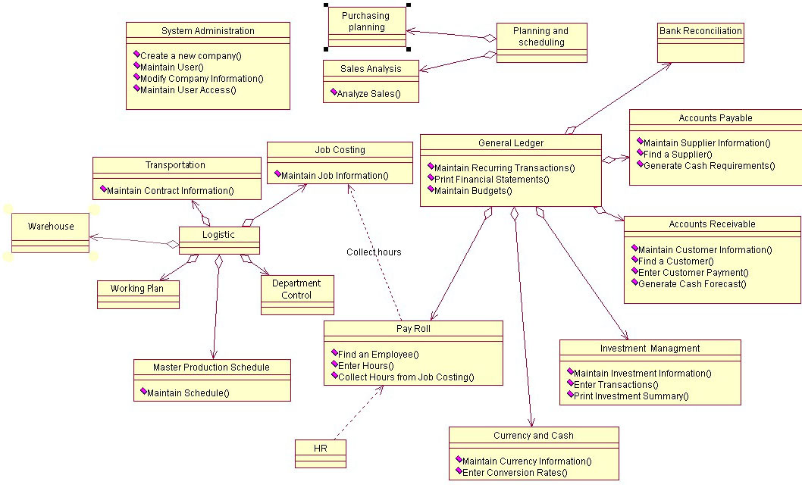

Рисунок 4.1 – Архитектура информационной системы

Таблицы базы данных для этого модуля: таблица «User», которая содержит по крайней мере одну запись для каждого пользователя и таблица «User Access», которая содержит одну запись для каждой функции, которую может создать пользователь.
Модуль, отвечающий за общую бухгалтерию («General Ledger module»). Этот модуль поддерживает основные финансовые операции, в том числе и расчет бухгалтерского баланса («Balance Sheet»), отчет о доходе и расходе («Income Statement»), движение денежных потоков «Cash Flow Statement», составление пробного баланса «Trial Balance». Для составления вышеперечисленных и других расчетов «General Ledger» получает информацию из многих других модулей системы.
Модуль «General Ledger» имеет следующие функции:
- поддержка счетов бухгалтерского учета («Maintain Chart of Accounts»);
- поддержка бухгалтерских смет («Budgets»);
- поддержка операций по сделкам («Recurring Transactions»);
- отображение финансовых отчетов («Print Financial Statements»);
- отображение баланса («Print Trial Balance»);
- внешние транзакции («Allocate Transactions»).
Таблицы базы данных для этого модуля: первая таблица это «Chart of Accounts», которая содержит одну запись для расчета общей бухгалтерии каждой компании. Вторая таблица «Account Balance», которая содержит отдельные записи для каждого баланса компании за учетный период.
Третья таблица «Budget», которая содержит одну или более запись для расчета бюджета за учетный период. Четвертая таблица «Transaction» содержит как минимум одну запись для каждой транзакции (дебет, кредит), но может содержать и несколько.
Обмен данными: модуль «General Ledger» получает информацию (транзакции) из дополнительных модулей оплаченные счета «Accounts Payable», текущие счета «Accounts Receivable», банковские платежи «Bank Reconciliation», курс валют «Currency», инвестиционный менеджмент «Inventor Management», учет рабочих часов «Job Costing», зарплата сотрудников «Payroll», закупки «Purchasing», инвестиционный менеджмент «Investment Management».
Модуль «Accounts Payable»(оплаченные счета по расходам). Любые предприятия и компании осуществляют покупки, которые необходимы для их полноценного функционирования: приобретают товары, услуги, программное обеспечение и прочее. Этот модуль обеспечивает получение счет-фактур, выбор счетов к оплате, формирует чеки к оплате и основываясь на этих данных прогнозирует будущие денежные потоки (cash flow).
Модуль «Accounts Payable» имеет следующие функции:
- поддержка информации о поставщиках («Maintain Supplier Information»);
- найти поставщика («Find a Supplier»);
- найти счет-фактуру («Find an Invoice»);
- поддержка стандартных финансовых операций («Maintain Recurring Transactions»);
- создание новой записи и ввод счет-фактуры поставщика («Create Supplier Invoice», «Enter Supplier Invoice»);
- оплата счет-фактур («Pay Invoices»);
- формирование требований к денежным поступлениям (cash flow) («Generate Cash Requirements»).
Модуль «Accounts Payable» имеет две основные группы таблиц. Первая группа состоит из таблицы поставщиков «Supplier», которая содержит по одной записи для каждого поставщика и таблицы с контактами поставщиков «Supplier Contact», которая содержит минимум одну запись для каждого поставщика, но может содержать и несколько. Вторая группа таблиц состоит из таблицы счет-факур «Invoice», которая содержит по одной записи для каждой счет-фактуры поставщика и детальной информации по сделке «Invoice Detail», которая содержит по одной записи для каждой строчки счет-фактуры поставщика.
Модуль «Accounts Receivable» (оплаченные счета по доходам). В случае, если речь идет о компаниях, основным видом деятельности которых является оказание услуг по транспортировке и хранению товаров, деятельность эта оплачивается и учет произведенных оплат ведется в данном модуле. В модуле «Order Entry» (учет поступлений) создаются счет-фактуры, когда компания заключает договор о предоставлении услуг, а с помощью модуля «Accounts Receivable» можно отслеживать какие отплаты по каким договорам были произведены.
Модуль «Accounts Receivable» имеет следующие функции:
- поддержка информации о заказчике («Maintain Customer Information»);
- найти заказчика («Find a Customer»);
- найти счет-фактуру («Find an Invoice»);
- ввести информации об оплате («Enter Customer Payment»);
- формировать отчет («Print Statements»);
- сформировать финансовый прогноз («Generate Cash Forecast»).
Модуль «Accounts Receivable» имеет две основные группы таблиц. Первая группа состоит из таблицы заказчики («Customer»), которая содержит по одной записи для каждого клиента, и таблицы контактов клиента («Customer Contact»), которая содержит по одной записи для каждого контакта клиента, но может содержать и несколько. Вторая группа состоит из таблицы счет-фактур («Invoice»), которая содержит по одной записи для каждой счет-фактуры клиента и детальной информации о договоре («Invoice Detail»), которая содержит по одной записи для каждой строчки счет-фактуры.
Модуль «Currency» (валюта). Этот модуль предназначен для контроля курса валют, чтобы учитывать его при совершении финансовых операций. Информация из этого модуля используется в модуле «General Ledger» для определения прибыли и убытков в связи с колебанием курса.
Модуль «Currency» имеет следующие функции:
- поддержка информации о типах валют («Maintain Currency Information»);
- учет колебаний курса валют («Enter Conversion Rates»).
Группа таблиц данного модуля состоит из таблицы типов валют «Currency», которая содержит по одной записи для каждого типа и таблицы колебаний курса валют «Currency Rate», которая содержит по одной записи для каждого соотношения с другой валютой.
Модуль «Payroll» (платежная ведомость по зарплате сотрудников). В этом модуле ведется учет заработных плат сотрудников компании, насчитывается удержание налогов, формируются платежные ведомости заработных плат и отчеты, с ними связанные. С его помощью насчитывается заработная плата для постоянных сотрудников и для фонда почасовой оплаты на основании отчетов сотрудников о проделанной работе за поточный период. При расчете учитываются государственные налоги, кроме того модуль содержит информацию об их перечислении.
Модуль «Payroll» имеет следующие функции:
- поддержка информации о сотрудниках («Maintain Employee Information»);
- поиск работника по базе («Find an Employee»);
- учет отработанных часов («Enter Hours»);
- расчет заработной платы («Collect Hours from Job Costing»);
- учет налогов («Enter Deductions»).
Модуль «Payroll and Human Resources» использует таблицу сотрудников («Employee»). которая содержит по одной записи для каждого сотрудника, а так же таблицу «Transaction», которая содержит отдельную запись для каждой операции. Модуль «Payroll» использует данные из модуля учета рабочих часов «Job Costing» и передает информацию в модуль «General Ledger».
Модуль «Investment Manager» (инвестиционный менеджмент). Если речь идет о больших компаниях, которые имеют достаточно большой резерв материальных запасов. По мере его увеличения рациональным является вложение денежных средств в инвестирование для получения дополнительной прибыли, вложение средств в ценные бумаги и акции, выгодные проекты и прочее. Модуль «Investment Manager» контролирует документы и финансовые отчеты по этому виду деятельности компании.
Модуль «Investment Manager» имеет следующие функции:
- поддержка информации об инвестировании («Maintain Investment Information»);
- ведение операций связанных с денежными средствами («Enter Transactions»);
- создание отчета об инвестиционной деятельности («Print Investment Summary»).
Первая таблица модуля «Investment Manager» это таблица инвестиций (информация о проектах или областях, в которые вложены средства), в ней содержится одна запись для каждого инвестиционного проекта. Вторая таблица инвестиционных операций «Investment Transaction», в которой содержится по одной записи для каждой инвестиционной транзакции. Из «Investment Manager» передаются данные в модуль «General Ledger».
Модуль «Logistic» (логистика). Этот модуль состоит из ряда подмодулей, описанных ниже:
Модуль «Master Production Schedule» (составление расписания на основе планов поставок или договоров о предоставлении услуг). Этот модуль предназначен для контроля и планирования работы сотрудников, в том числе бригад, осуществляющих отгрузо-погрузочные работы и транспортировку. отдела разработчиков (программистов). С помощью этого модуля составляется посменный план работы, информация из модуль «Master Production Schedule» используется в подмодуле «Department control».
Модуль «Master Production Schedule» имеет следующие функции: поддержка расписания (по заданиям).
Модуль «Department control». С его помощью составляется расписание работы над заказами на конкретный период времени (неделю, месяц, год), при этом учитывается количество человеческих ресурсов.
Модуль «Job Costing» (учет рабочих часов). С помощью этого модуля ведется учет рабочих часов по договорам и по сотрудникам. на основании этих данных строятся отчеты для менеджеров, которые показывают количество затраченных средств относительно запланированных затрат в соотношении с процентом проделанной работой.
Таблицы модуля «Job Costing»: первая таблица проделанных работ «Job», которая содержит по одной записи для каждого типа работ по сотрудникам, вторая таблица – «Transaction», которая содержит количество отработанных часов по каждому типу работы. Данные из модуля «Job Costing» передаются в «General Ledger» и «Payroll».
Модуль «Transportation». Данный модуль содержит информацию о транспорте, имеющемся в наличие, о его местоположении, маршрутах транспортировки, за какими маршрутами закреплен какой вид транспорта.
Модуль «Working plan» (управление информацией о планах поставок). Каждая логистическая компания имеет планы поставок, согласно которым планируется, организовывается и распределяется работа в рамках компании. Данный модуль случит для ведения учета этих планов, внесения в них корректировок и изменений, стратегического планирования.
Модуль «Warehouse» содержит информацию о складских помещениях, их наличии, количеству используемой площади, количестве и категории хранимых товаров.
Модуль «Sales Analysis» (анализ продаж). Анализ продаж является важной частью любого бизнеса. Модуль осуществляет анализ продаж по типу продукции, пользователям, времени и другим критериям. Основной функцией модуля является сбор, сортировка, хранение и анализ информации по продажам, а так же наглядное представление их числовом и графическом видах.
Модуль «Sales Analysis» имеет следующие функции:
- анализ продаж по клиентам («Analyze Sales by Customer»);
- анализ продаж по продуктам («Analyze Sales by Product»);
- анализ продаж по визуальному представлению («Analyze Sales by Sales Representative»);
- анализ продаж за период («Analyze Sales by Period»);
- анализ продаж по регионам («Analyze Sales by Territory»).
Таблицы модуля «Sales Analysis». Модуль анализа имеет отдельные таблицы, предназначенные только для чтения, что оптимально для осуществления быстрого доступа. Каждая запись в таблице соответствует аналитическому отчет по вышеперечисленным пунктам. Данные отчетов обновляются каждый день.
Ниже представлена общая схема работы сиcтемы Business Intelligence (рисунок 4.2):

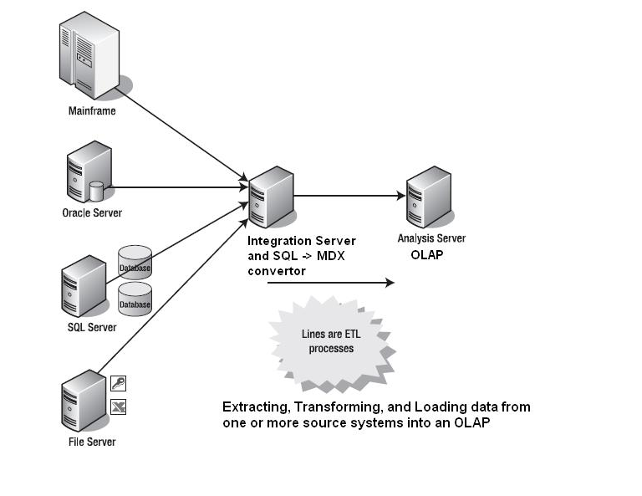

Рисунок 4.2 – Общая схема работы информационной системы

4.2 Архитектура базы данных

Рассмотрим структуру базы данных для модуля информационной системы, отвечающего за логистику «Logistics». База данных содержит такие таблицы: складские помещения («companies»), которая содержит информацию о складах и объему их загруженности, контракты («projects»), которая содержит информацию о контрактах, заключенных компанией, отделы («departments»), которая содержит информацию об отделах компании и контактах, план поставок («tasks») – информация о поставках и других видах работ с ними связанных, которые необходимо произвести, пользователи («users») – сотрудники компании.

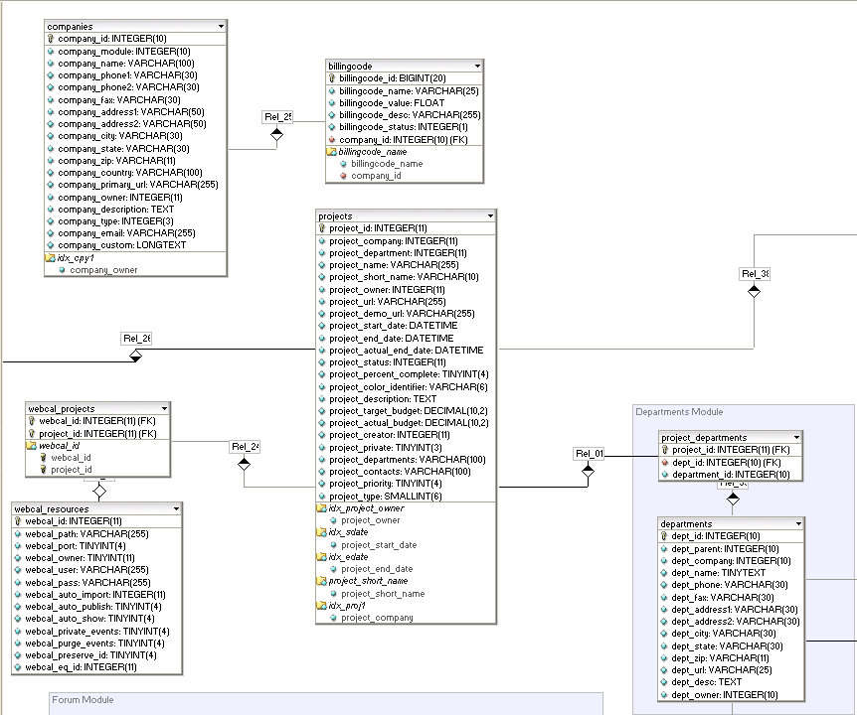

Рисунок 4.3 – Схема базы данных (1 часть)

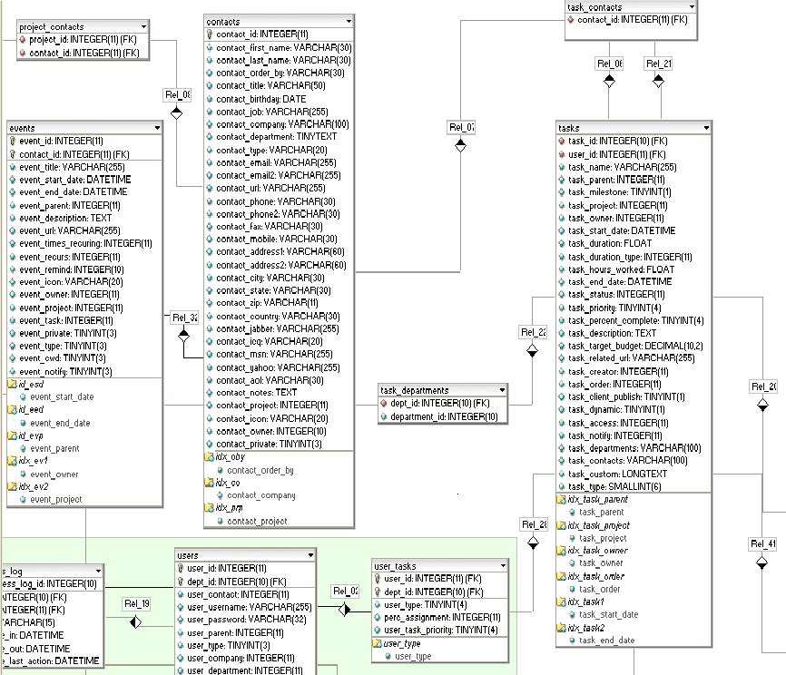

Рисунок 4.4 – Схема базы данных (2 часть)
Итак, для того, чтобы разработать архитектуру хранилища данных необходимо проанализировать какие данные мы будем использовать и откуда мы будем брать эти данные (из каких таблиц базы данных).
Описание таблиц архитектуры хранилища данных: DimClients, DimUsers, DimCompanies, DimDepartment. Эти таблицы заполняются на основании данных, взятых из соответствующих таблиц базы данных, описанной ранее. DimClients хранит всю информацию о клиентах компании и берет всю информацию из таблицы Contacts. DimUsers хранит информацию о работниках компании из соответствующей таблицы Users. DimCompanies хранит всю о складских помещениях из соответствующей таблицы Companies. DimDepartments хранит информацию об отделах компаний и берет данные из соответствующей таблицы Departments. Общая схема архитектура хранилища данных представлена ниже (рисунок. 4.5).

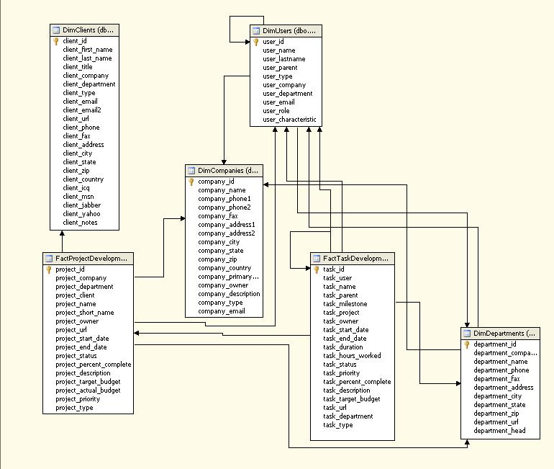

Рисунок 4.5 – Архитектура хранилища данных

4.3 Пример работы программного продукта

Разработанная база данных была реализована с помощью СУБД Microsoft SQL Server 2012, поскольку содержит необходимый нам для работы с OLAP-кубами Analysis Services и Business Intelligence Studio, которая входит в пакет клиентских приложений для Microsoft SQL Server и интегрируется с Visual Studio.
Для реализации плановой и диспозитивные информационной системы экономически выгодней использовать готовые продукты фирм Microsoft или Oracle, так как затраты на реализацию программной части будут значительно выше нежели приобретение лицензии на готовые программные продукты.
Исполнительные информационные системы должна создаваться на уровне административного или оперативного управления. Обработка информации в этих системах осуществляется в режиме работы в реальном масштабе времени. В исполнительных информационных системах на оперативном уровне управления используют, как правило, индивидуальное программное обеспечение.
Для реализации предложенной информационной системы необходимо большое количество временных ресурсов, поэтому в рамках дипломной работы реализована только часть исполнительной информационной системы. В разработанном программном продукте с помощью средств Business Intelligence, а именно OLAP, реализован ряд задач, которые описаны ниже:
- мониторинг эффективности использования складских помещений. В результате построения OLAP куба отображается количество продаж за определенный отрезок времени, количество бракованных товаров и т.д.;
- мониторинг загруженности складских помещений. Данная задача позволяет производить мониторинг состояния загруженности складских помещений, а именно наглядно представлена информация по количеству занятого, свободного, или уже арендованного пространства;
- мониторинг эффективности работы сотрудников склада. С помощью получаемого OLAP куба можно в интерактивном режиме оценить эффективность работы бригад, работающих на складе. Данная задача показывает эффективность их работы по ряду параметров, таких как суммарное количество опозданий, количество задержек произошедших по вине бригады.
Для реализации программной части воспользовались средой программирования Microsoft Visual Studio 2008, на языке программирования C#.
Программное приложение состоит из трех главных модулей:
- модуль взаимодействия с базой данных;
- модуль трансформации данных из базы данных в необходимый вид;
- модуль интерфейса.
На рисунке 4.6 представлено главное окно программы, на котором мы можем выбрать необходимую задачу.

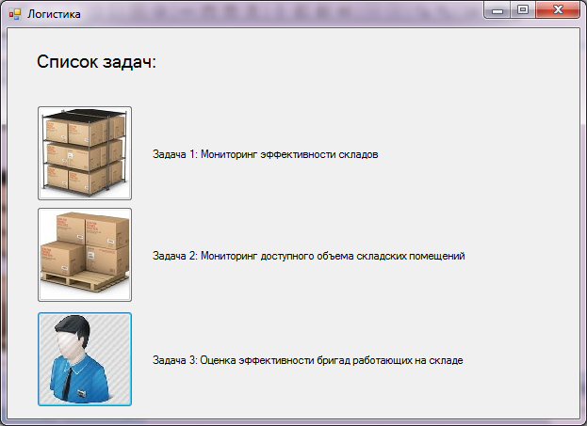

Рисунок 4.6 – Главное окно программы

После выбора задачи открывается окно с выбором необходимых параметров для дальнейшего отображения (Рисунок 4.7).

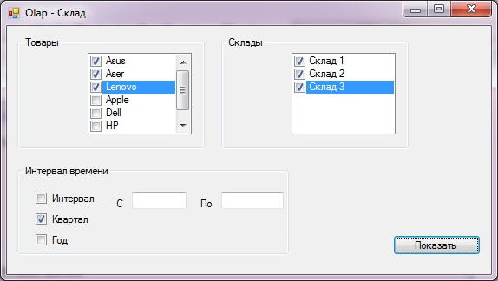

Рисунок 4.7 – Окно выбора параметров задачи

На следующем рисунке представлен пример работы программы, результатом работы программного приложения является OLAP куб с такими гранями: наименование товара, дата и объем продаж (Рисунок 4.8).

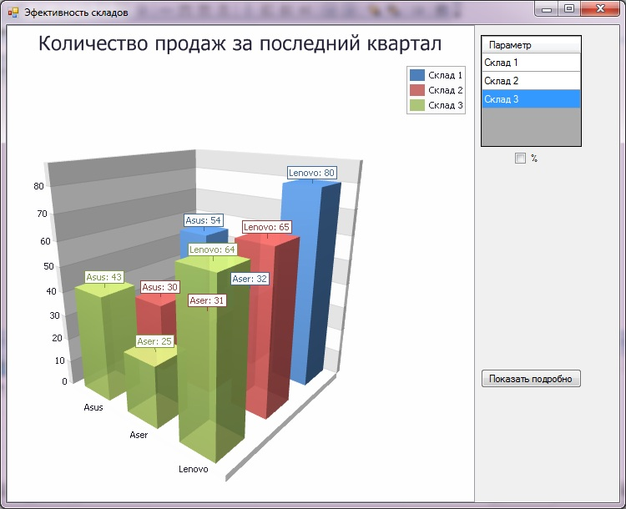

Рисунок 4.8 – Окно просмотра графической информации по заданным параметрам
Кроме того, для большей наглядности, информация об объеме продаж может быть отображена в процентном выражении. Также OLAP куб может быть детализирован по каждому из параметров, например, можно просмотреть объем товаров за более короткий или наоборот длинный период времени.

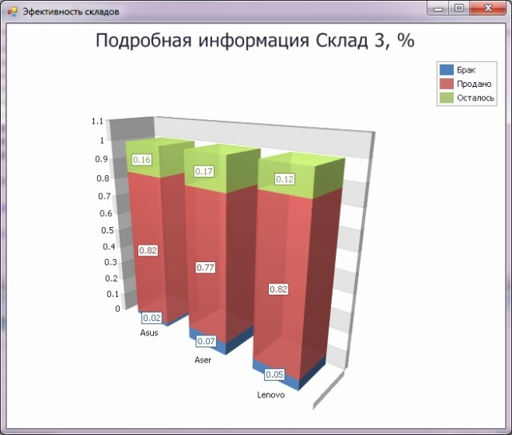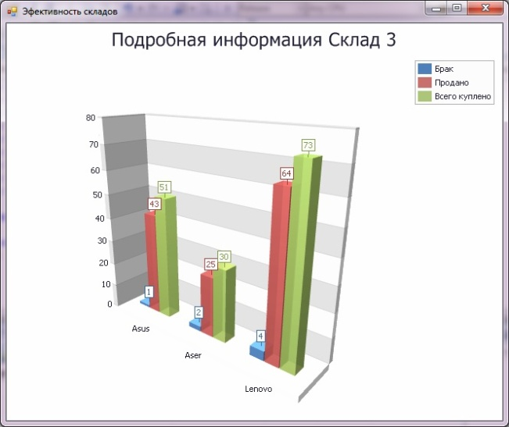

Рисунок 4.9 – Окно просмотра подробной информации

5 ОХРАНА ТРУДА И БЕЗОПАСНОСТЬ ПРИ ЧРЕЗВЫЧАЙНЫХ СИТУАЦИЯХ

5.1 Анализ условий труда в офисе

Размеры помещения составляют 7х7х3.5м, Площадь нашего помещения составляет – S_{п} = a * b = 7*7 = 49 м², а объем – V_{п} = a * b * h = 7*7*3.5 = 171.5 м³ ..
Для системы «Человек Машина Среда» можно выделить следующие элементы:
- «Человек» – 4 оператора ЭВМ и 2 человека без ЭВМ;
- «Машина» – 4 ПЭВМ, которые запитаны от электрической сети переменного тока 220 В частотой 50 Гц;
- «Среда» – производственное помещение с вышеперечисленными параметрами.
Согласно НПАОП 0.00-1.28-10 «Правила охорони працi пiд час експлуатації електронно-обчислювальних машин» (т. к. данное помещение оборудовано для работы на ЭВМ) для одного работающего площадь производственного помещения 6 м², объем воздушного пространства 20 м³. То есть на каждого работника приходиться по 8,2 м² площади и по 28,6 м³ объема. Следовательно, помещение удовлетворяет этим требованиям.
Производственную среду можно рассматривать как систему совокупных материально-пространственных условий деятельности людей в производственной сфере, складывающихся из имеющихся промышленных зданий, сооружений, машин и других материальных компонентов. Взаимодействие работающих с производственной средой можно представить в виде функционирования некоторой системы «Человек–Машина–Среда» (ЧМС). Перед системой ЧМС ставятся вполне определенные производственные цели. Чтобы получить желаемый продукт своего труда, человек взаимодействует с производственной средой в которой при определенных условиях могут возникать следующие опасности: аномальный микроклимат, выполнение тяжелой умственной работы, недостаточная освещенность рабочего места, опасность поражения электрическим током.
Элементами системы «ЧМС» являются:
- человек. Каждый элемент «Человек» можно условно разделить на три функциональные части, обозначив при этом:
- Ч1 – это человек-оператор, управляющий машиной, выполняющий целенаправленные действия;
- Ч2 – это человек, рассматриваемый с точки зрения биологического объекта, непосредственно влияющий на окружающую среду путем тепло и влаго обмена, потребления кислорода, выделения углекислого газа, уровнем шума и др.;
- Ч3 – это человек, рассматриваемый с точки зрения его психофизиологического состояния под влиянием факторов, воздействующих на него в производственном процессе (утомляемость, активность, раздражительность, смена настроения).
- «машина» – комплекс оборудования, находящегося в офисе. Систему машина также разделяют на три части:
- М1 – элемент машины, который выполняет основную технологическую функцию (обработка, хранение, анализ данных);
- М2 – элемент машины, отвечающий за функцию аварийной защиты (зануление, изоляция, отключение из-за перегрева);
- М3 – элемент машины, который влияет на человека и на производственную среду за счет тепла, уровня шума, электромагнитного излучения, рентгеновского излучения.

Таблица 5.1 – «Связи в системе «Ч–М–С»

№ связи | Направление связи | Описание связи | Пример связи
1 | Ч1→М1 | Влияние работника на технологическое оборудование | Использование клавиатуры, мыши, компьютера, настройка монитора
2 | Ч1→М2 | Контроль человеком безопасного состояния машины | Задание параметров срабатывания аварийной защиты. Включение/отключение блока бесперебойного питания, контроль сопротивления изоляции.
3 | Ч1→М3 | Контроль человеком влияния оборудования на среду | Контроль шума, вибраций от оборудования, своевременное отключение оборудование при неполадках
4 | Ч1→Ч2 | Влияние работы человека на изменение биологических процессов в организме человека | От высокой интенсивности труда учащаются сердцебиения, повышается давление.  Интенсивность работы человека влияет на обмен человека со средой – чем интенсивнее работа, тем интенсивнее пото- и влаговыделение

Продолжение таблицы 5.1

5 | Ч1↔Ч3 | Влияние работоспособности человека на его психофизиологическое состояние и наоборот | От высокой интенсивности труда возникает раздражительность и нервозность, которые в свою очередь понижают интенсивность труда. Если что-то не получается – наступает чувство депрессии.
6 | Ч1↔ПТ | Влияние человека на предмет труда;  Влияние предмета труда на работоспособность человека | Прием и заполнение данных, работа с программными и офисными продуктами. Человек выполняет эти функции в зависимости от квалификации, для создания ПТ необходимы умственные знания.
7 | Ч2→С | Влияние человека как биологического объекта на среду | Человек выделяет тепло, углекислый газ, потребляет кислород
8 | Ч3→Ч2 | Влияние психофизиологического состояния на интенсивность биологических процессов | Общее состояние здоровья влияет на способность сосредотачиваться, общаться, принимать решения

Продолжение таблицы 5.1

9 | М1→ПТ | Влияние оборудования на предмет труда | В зависимости на сколько хорошо оснащена машина, будет зависеть и количество, и качество продукта труда
10 | М2↔М1 | Аварийное управляющее воздействие на работу машины.  Информация, необходимая для выработки управляющих влияний | Аварийное отключение ПК в случае перегрева.  Машина при сбое в сети завершает работу и сохраняет измененные файлы.
11 | М2→ПТ | Влияние функции аварийной защиты на создание предмета труда | В случае аварийного отключения ПК должно срабатывать автосохранение программного продукта с возможностью восстановления
12 | М3→Ч3 | Влияние оборудования на психофизиологическое состояние человека | Постоянное влияние шума, вибрации и температуры на человека вызывает раздражительность, усталость
13 | М3→С | Влияние оборудования на производственную среду | Влияние шума, вибрации, температуры, ЭМИ, статического электричества влечет ухудшение микроклимата среды
Продолжение таблицы 5.1

14 | С→Ч3 | Влияние среды на психофизиологическое состояние человека | При повышенной температуре, уровне шума возникает быстрая утомляемость, вялость
15 | С→М2 | Влияние среды на функции аварийной защиты | При повышенной температуре в помещении автоматически включается кондиционирование, а если его нет – может сработать аварийное выключение
16 | ПТ→Ч3 | Влияние предмета труда на психофизиологическое состояние человека | При получении положительных результатов работы человек испытывает эмоциональный подъем и наоборот
17 | Ч3↔Ч3 | Влияние психофизиологических состояний людей друг на друга | Отношения в коллективе
18 | С→Ч1 | Влияние внешней среды на качество работы человека | При повышенной/пониженной температуре в помещении падает производительность труда и т.п.

Продолжение таблицы 5.1

19 | С→М3 | Влияние внешней среды на качество работы машины | Повышенная запыленность, повышенная температура воздуха, которая мешает охлаждению деталей ПК, повышенная влажность воздуха, которая служит причиной выведения из строя деталей ПК и др. )

Система «Ч–М–С» представлена графически. На рисунке 5.1 показаны основные связи системы ЧМС и многие из них не дублируются.
В данном случае под средой подразумеваются микроклиматические условия помещения, окружающее оборудование и другие материальные компоненты, а также отношения в коллективе, здоровье работающих, психологическая совместимость коллектива и пр.
При вышеуказанных опасностях, согласно ГОСТ 12.0.003-74. «ССБТ. Опасные и вредные производственные факторы. Классификация», появляются следующие опасные и вредные производственные факторы [15].
Физические:
- повышенный уровень шума на рабочем месте;
- повышенная или пониженная температура, влажность и подвижность воздуха рабочей зоны;
- отсутствие или недостаток естественного света;
- недостаточное освещение рабочей зоны;
- повышенное значение напряжения электрической цепи, замыкание которой может произойти через тело человека.

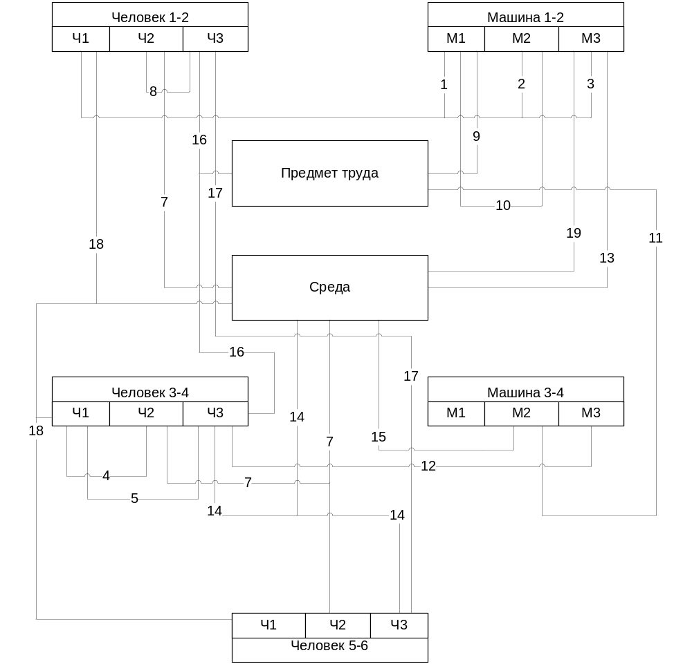

Рисунок 5.1 – Структурно-функциональная схема ЧМС

Психофизические:
- перенапряжение зрительных и слуховых анализаторов;
- монотонность труда;
- эмоциональные перегрузки.

Таблица 5.2 – Оценка факторов производственной среды и трудового процесса

Факторы производственной среды и трудового процесса | Значение фактора (ПДК, ПДУ) |  | 3 класс – опасные и вредные условия, характер труда |  |  | Длительность действия фактора, в % за смену
Факторы производственной среды и трудового процесса | Норма | Факт | 1ст | 2ст | 3ст | Длительность действия фактора, в % за смену
Шум | 50дБА | 56дБА | + |  |  | 91
Неионизирующее излучение радиочастотного диапазона | 25 В/м при 5Гц – 2кГц | 15 |  |  |  | 91
Неионизирующее излучение радиочастотного диапазона | 2,5 В/м при 2кГц – 400кГц | 1
Рентгеновское излучение | 100 мкР/ч | 10 мкР/ч |  |  |  | 91
Микроклимат:  -температура воздуха | Холодное время года 22-24, теплое 23-25 | 23 ºС |  |  |  | 91
-скорость движения воздуха | ≤0,1 м/с | 0,05м/с |  |  |  | 91
-относительная влажность | до 40-60% | 43% |  |  |  | 91
Освещение:  -естественное | ≥1,5% | 1,2% | + |  |  | 85
-искусственное | 300-500 лк | 320 лк |  |  |  | 91

Продолжение таблицы 5.3

Напряженность труда:  а) внимание:  -длительность сосредоточения (в % от длительности смены) | 25-50% | 25% |  |  |  | 22
б) напряженность анализаторов:  -зрение (категория работ) | Точная | Точная |  |  |  | 87.5
в) эмоциональное и интеллектуальное напряжение | Работа по установленному графику с возможностью его корректировки | Решение простых задач |  |  |  | 87,5
Тяжесть труда: мелкие стереотипные движения кистей и пальцев рук (кол-во за смену) | 20001-40000 | 38000 |  |  |  | 50

Продолжение таблицы 5.3

Рабочая поза | Нахождение в наклонном положении 25%-30% времени смены | Свободная |  |  |  | 80
Наклоны корпуса | 50-100 раз за смену | Производные
Перемещение в пространстве, км за смену | 4.1 -10 | 4.5 |  |  |  | 8
Время наблюдения за ходом производственного процесса без активных действий (в % от продолжительности смены) | 81-95 | 6 |  |  |  | 36,5
Напряжение анализаторов – слух (разборчивость, %) | 90-70% | 80% |  |  |  | 80
Сменность | дневная | дневная
Всего |  |  | 2

Согласно гигиенической оценке условия труда относятся к 3 классу, 1й степени, так как все вредные производственный факторы воздействуют на работающих более 91% рабочей смены. Доминирующий вредный производственный фактор это – недостаток естественного освещения.

5.2 Промышленная безопасность в офисе

В связи с использованием в офисе электрооборудования необходимо предусмотреть организационные и технические мероприятия для обеспечения безопасности труда. По электробезопасности помещение НИЛ относится к классу помещений без повышенной опасности, согласно НПАОП 40.1-1.21-98 [15], так как это помещение, в котором отсутствуют условия, создающие повышенную опасность или особую опасность. К этим условиям относятся: сырость, наличие токопроводящей пыли, токопроводящих полов, высокая температура воздуха, возможность одновременного прикосновения к имеющим соединение с землей металлоконструкциям здания с одной стороны и металлическим корпусам электроприборов с другой, наличие химически активных веществ.
Электроснабжение офисе осуществляется от трехфазной четырехпроводной сети с глухозаземленной нейтралью, ток переменный, частота 50 Гц, напряжение 380/220 В. Согласно требованиям [16] для обеспечения безопасности выполнено зануление. Для уменьшения напряжения, приложенного к телу человека при пробое фазы на корпус ПЭВМ и обрыве нулевого провода, выполнено повторное заземление нулевого провода. Сопротивление повторного заземлителя составляет 30 Ом, а сопротивление всех повторных заземлителей не более 10 Ом.
Проводится контроль изоляции между нулем и фазой, между фазами. Сопротивление изоляции составляет 0.5 МОм. Контроль проводить не реже 1 раза в год при отключенном электропитании.
Проводится контроль изоляции. Контроль проводить между нулем и фазой и между фазами. Сопротивление изоляции должно быть не менее 0.5 МОм. Контроль проводить не реже 1 раза в год при отключенном электропитании, согласно НПАОП 40.1-1.21-98[15].
Согласно требованиям [20]; проводят вводный, первичный на рабочем месте, повторный, а при необходимости – внеплановый и целевой инструктажи.
Вводный инструктаж проводят при поступлении на работу независимо от стажа работы. Инструктаж организует и проводит служба охраны труда, факт инструктажа фиксируется в журнале вводного инструктажа.
Первичный инструктаж проводят непосредственно на рабочем месте. Инструктаж организует и проводит руководитель офисе или лицо, ответственное за охрану труда в офисе. Факт инструктажа необходимо фиксировать в журнале первичного инструктажа. Аналогично с периодичностью 1 раз в 6 месяцев проводить повторные инструктажи.
Внеплановый инструктаж следует проводить при изменении условий труда, введения в эксплуатацию новой техники, а также при несчастных случаях.
Целевой инструктаж в офисе необходимо проводить при выполнении работниками работ, не связанных с их основными обязанностями.

5.3 Производственная санитария и гигиена труда

Работы в производственном помещении согласно [18] относятся к категории работ по энергозатратам организма «легкая 1а» – работы, производимые сидя и сопровождающиеся незначительным физическим напряжением. С целью создания нормальных условий для персонала установлены следующие нормы микроклимата по [18], приведенные в таблице 5.3.

Таблица 5.3 – Параметры микроклимата

Период года | Температура 0С |  | Относительная влажность, % |  | Скорость движения воздуха, м/с
 | опт | факт | опт | факт | опт | Факт
Холодный | 23-25 | 20 | 40-60 | 45≤ 75 | ≤ 0.1 | ≤ 0.1
Теплый | 22-24 | 20 | 40-60 | 45≤ 55 | ≤ 0.1 | 0.1-0.2

Для обеспечения установленных норм микроклимата в помещениях, оснащенных вычислительной техникой применяют вентиляцию, кондиционирование и отопление.
В соответствии с ДБН В.2.5-28-2006 «Природне і штучне освітлення в примiщеннях», в которых проводится работа на ЭВМ, применяется естественное и искусственное освещение. Коэффициент естественной освещенности (КЕО) 1,5 %. Помещение оборудуется системой общего равномерного освещения, выполненного в виде сплошных или прерывистых линий светильников, расположенных в стороне от рабочих мест. Допускается применение светильников следующих классов светораспределения: светильники прямого света – П, преимущественно прямого света – Н, преимущественно отраженного света – В. Яркость светильников общего освещения в зоне углов излучения от 50^{о} до 90^{о} относительной вертикали в продольной и поперечной плоскостях до 200 кд/м². Коэффициент пульсаций светового потока 5%. Уровень освещенности на рабочем столе в зоне размещения документов находиться в пределах 300 – 500 лк.
Ниже произведен расчет системы одностороннего бокового естественного освещения.
Расчет заключается в определении суммарной площади световых проемов, нужных для обеспечения нормированного коэффициента естественного освещения на рабочем месте.
Расчет площади световых проемов при одностороннем боковом освещении, т.е. необходимая площадь окон, определяется по формуле:

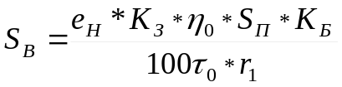, (5.1)

где 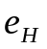 – нормированное значение коэффициента естественного освещения;
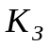 – коэффициент запаса, учитывающий загрязнение светопропускающего материала светового проема, зависит от типа помещения и от расположения стекол. При вертикальном расположении К₃=1,2;
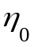 – значение световой характеристики окон;
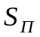 – площадь пола помещения, м²;
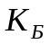– коэффициент, учитывающий затемнение окон противостоящими зданиями. При отсутствии противостоящих зданий К3Д = 1;
– коэффициент, учитывающий повышение КЕО при боковом освещении благодаря свету, который отражается от поверхностей помещения;
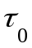 – общий коэффициент светопропускания окон.
Определяем значения величин, входящих в расчетную формулу.
Нормированное значение коэффициента естественной освещенности вычислим по формуле:

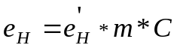, (5.2)

где 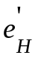 – значение коэффициента естественной освещенности, выбираемое по ДБН В 2.5-28-2006 в зависимости от характеристики зрительных работ в данном помещении и системы естественного освещения. Для заданного III разряда принимаем 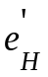 = 2[12];
m – коэффициент светового климата (для г. Харькова – IV световой пояс m = 0,9) [12, с. 114];
С – коэффициент солнечного климата(предположим, что окна выходят на запад, тогда С = 0,8) [12].
Согласно найденным данным:

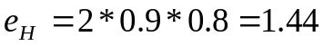(%). (5.3)

Принимаем коэффициент запаса 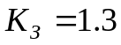[15].
Световая характеристика окон 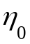 определяется по приложению 27[12], зная отношение длины помещения (а) к его глубине (в) и отношение глубины помещения (в) к высоте от уровня рабочей поверхности до верхнего края окна (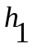).
Находим отношение глубины помещения (в) к высоте от уровня рабочей поверхности до верха окна(возьмем h равным 2.5 м):

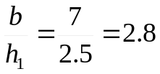. (5.4)

Отношение длины помещения к его глубине:

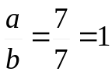. (5.5)

Учитывая полученные данные, находим световую характеристику окна: 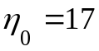.
Определяем общий коэффициент светопропускания окон 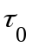.

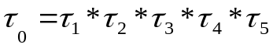, (5.6)

где  – коэффициент светопропускания материала;
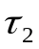 – коэффициент, учитывающий потери света в оконной раме;
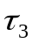 – коэффициент, учитывающий потери света в несущих конструкциях;
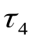 – коэффициент, учитывающий потери света в солнцезащитных устройствах;
 – коэффициент, учитывающий потери света в светозащитной сетке которая устанавливается под фонарями.
Поскольку окна изготовлены из двойственных оконных рам, в которые вставлено листовое стекло, то по приложению 31[12] 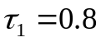.
Для двойных раздельных деревянных рам по приложению 34[12] 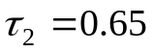.
Поскольку у нас нет потерь света в несущих конструкциях 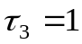.
Окна не имеют солнцезащитных устройств 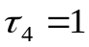.
Для бокового освещения 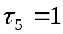.
Подставим значение в формулу:

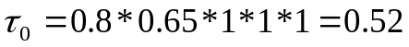 (5.7)

Посчитаем площади потолка и стен:

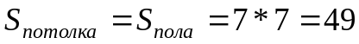 м², (5.8)

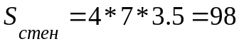 м². (5.9)
Определяем средний коэффициент отражения помещения:

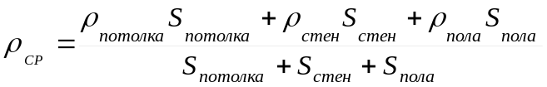, (5.10)

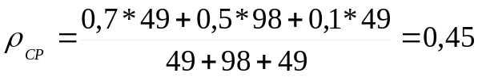. (5.11)

Пересчитав значения параметров, характеризующих помещения:

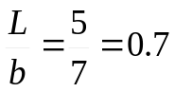, (5.12)

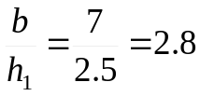, (5.13)

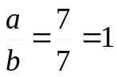 , (5.14)

где L – расстояние расчетной точки до наружной стены(примем L = 5 м).
По приложению 38[12] 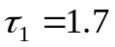.
Поскольку затеняющие здания отсутствуют, коэффициент 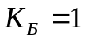.
Подставляем значения в формулу 5.1:

S_{B} = 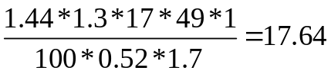 м², (5.15)

Необходимая площадь окон составляет 17,64 м². При размере окна 2 * 3 м, площадь которого составляет 6 м², количество окон будет равно:

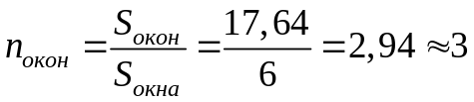 шт. (5.16)

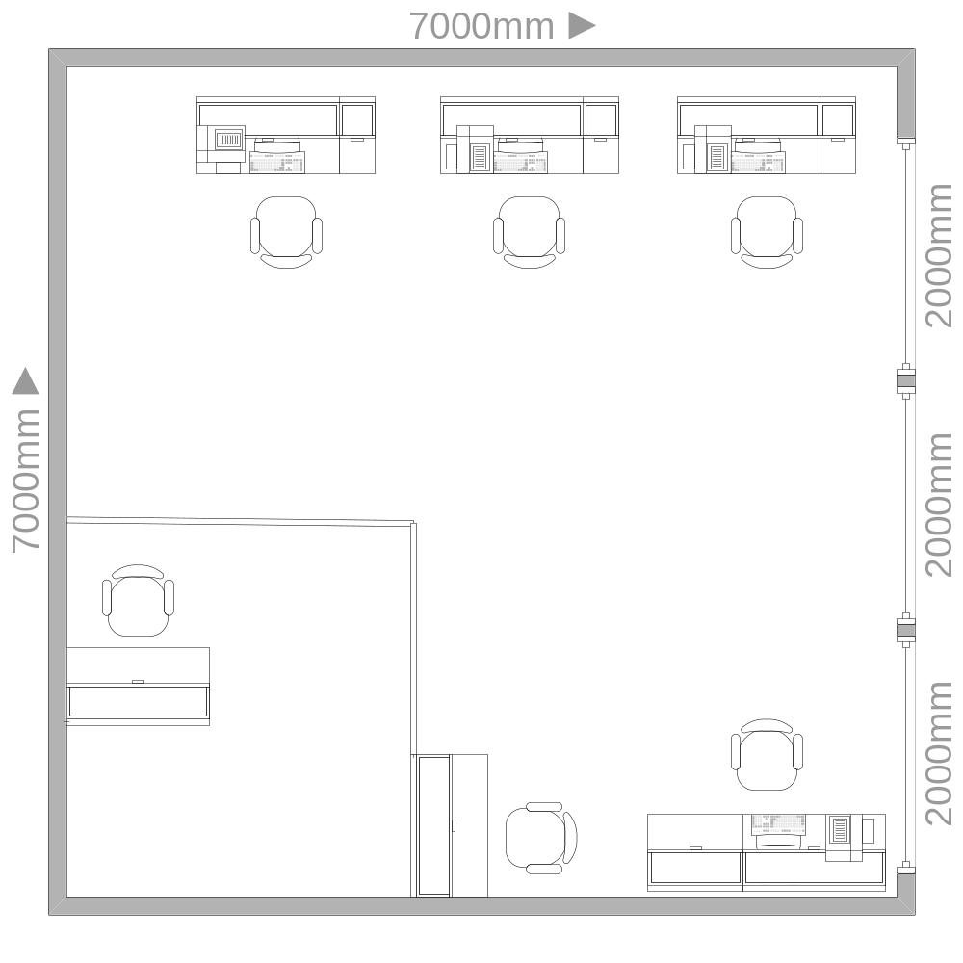

Рисунок 5.1 – Схема размещения рабочих мест

5.4 Пожарная безопасность

Пожарная профилактика – это комплекс организационных и технических мероприятий, направленных на обеспечение безопасности людей, на предотвращение пожара или взрыва на технологическом объекте, на защиту материальных ценностей.
Основным оборудованием, применяемым в помещении, являются ЭВМ. В современных ЭВМ очень высокая степень размещения электронных схем. В непосредственной близости друг от друга располагаются соединительные провода, коммутационные кабеля. При протекании по ним электрического тока выделяется значительное количество теплоты, что может привести к повышению температуры отдельных узлов до 60…100°С. При этом возможно плавление изоляции соединительных проводов, их оголение и, как следствие, короткое замыкание, которое сопровождается искрением, ведет к недопустимым перегрузкам элементов, которые перегреваются и сгорают. Для отвода избыточной теплоты от ЭВМ служат системы вентиляции и кондиционирования воздуха. Согласно [19] здание и помещение относится к первой степени огнестойкости, так как несущие и ограждающие конструкции выполнены из железобетона и искусственных каменных материалов. По пожароопасности здания относят к категории В, т.к. в помещении обращаются сгораемые вещества и материалы.
Источниками пожара также могут быть устройства электропитания, электронные схемы ЭВМ, кондиционеры воздуха, в которых возможен перегрев некоторых элементов. Кабели для подачи электропитания могут быть наиболее пожароопасными. Для уменьшения опасности воспламенения, кабели покрывают огнезащитными покрытиями.
Пожарная сигнализация осуществляется четырьмя автоматически комбинированными извещателями КИ-1, в которых используется сочетание дымового и теплового извещателя. К ионизационной камере дополнительно подключается терморезистор. Комбинированные извещатели реагируют как на возникновение дыма, так и на повышение температуры.
Для тушения пожара в рабочем помещении используют первичные средства пожаротушения, к которым относятся водяные и воздушно-пенные пожарные стволы, песок, огнетушители. Однако следует ограничивать применение воды для тушения дорогостоящего электронного оборудования, которое при воздействии воды приходит в полную негодность. В данном случае наиболее приемлемый способ тушения пожара – применение углекислота огнетушителей типа ВВК-1,4. На рассматриваемое помещение, площадью 49 м², согласно [16],[20] достаточно будет двух огнетушителей, т.к. 1 огнетушитель рассчитан на 3 ПК.
Данное помещение согласно [16] снабжено следующим набором первичных средств пожаротушения:
- порошковых огнетушителей ВВК-1,4 2 шт.;
- ящик с песком, вместимостью 1м³ и лопата;
- войлок 1х1 м.
На рисунке 5.2 приведен размещение рабочих мест и план эвакуации персонала при пожаре.

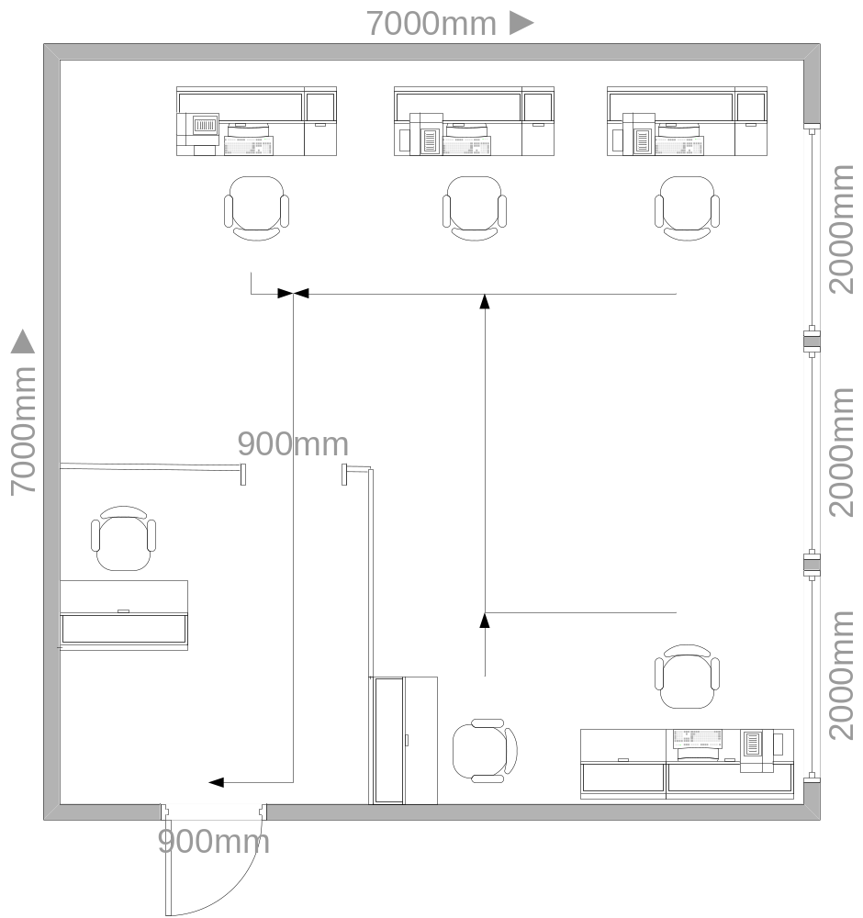

Рисунок 5.2 – План эвакуации персонала при пожаре

Таким образом, помещение отвечает всем нормам пожарной безопасности [16]. Согласно для данного типа помещения необходимое время эвакуации людей при пожаре 2 мин.

5.5 Безопасность в чрезвычайной ситуации

В Украине, на сегодняшний день развитие чрезвычайных ситуаций маловероятно. Условий для действия техногенной, природной, социально-политической та военной могут возникнуть, поэтому наша страна имеет государственная система органов управления от последствий чрезвычайной ситуаций – это гражданская оборона (ГО) Украины.
Учитывая необходимость проведения государственных мероприятий защиты населения от чрезвычайных ситуаций, в феврале 1993 года Верховная Рада Украины приняла Закон «О гражданской обороне Украины». По закону каждый гражданин имеет право на защиту своей жизни и здоровый׳я от последствий аварий, катастроф, пожаров, стихийного бедствия и имеет право на предоставление гарантий обеспечения реализации этого права от Кабинета Министров Украины, министерств и других центральных органов местного самоуправления, руководства предприятий, учреждений и организации независимо от форм собственности и подчинения.
Таким образом, даже при возникновении чрезвычайной ситуации, в Украине, есть меры та правила ведения человека, организации и страны в подобной ситуации. На предприятии создан штаб ГО, который подчиняется руководителю предприятия, отвечающий за меры по защите рабочих от воздействия ЧС.

6 ТЕХНИКО-ЭКОНОМИЧЕСКОЕ ОБОСНОВАНИЕ

6.1 Описание характеристик программного продукта и рынка сбыта

Приложение, работает с созданными OLAP-кубами. Позволяет графически представлять необходимую информацию.
Потребителями данного программного продукта (ПП) являются логистические фирмы.
Важными для потребителя данного ПП являются следующие характеристики: наглядность, простота использования, низкие требования к ЭВМ, доступность интерфейса, точность полученного решения.
Основные характеристики ПП:
- тип ПЭВМ: IBM PC класса Pentium 166 MMX и выше;
- операционная среда: Windows 9x/ХР/Seven;
- среда программирования: C#;
- требуемый объём основной памяти: 100 Мб (зависит от объема входной информации).

6.2 Оценка расходов на разработку

Расходы, связанные с созданием нематериальных продуктов включают следующие статьи калькуляции:
- зарплата работников, которые создают нематериальный продукт;
- единый социальный взнос;
- стоимость малоценных быстроизнашивающихся предметов;
- расходы на использование компьютерной техники;
- общехозяйственные расходы.
В структуре себестоимости нематериальных продуктов основная часть расходов приходится на трудовые ресурсы. Поэтому начинать расчет необходимо с определения трудоемкости выполнения работ.
Расчет трудозатрат и заработной платы представлен в таблице 6.1:

Таблица 6.1 – Расчет трудозатрат и заработной платы на разработку

Перечень работ и их содержание | Кол-во человек | Исполнитель | Трудо-вместимость  чел.-день | Средне-дневная зарплата, грн. | Сумма зарпла-ти, грн.
1.Постановка задачи | 1 | аналитик | 4 | 150 | 600
2.Разработка алгоритма решения задачи | 2 | аналитик  разработчик | 2  4 | 150  140 | 300  560
3.Составление схемы | 2 | Аналитик разработчик | 2  2 | 150  140 | 300  280
4.Разработка программы | 1 | Программист-инженер | 2 | 130 | 260
5.Отладка программы | 1 | Тестировщик | 4 | 130 | 520
6.Оформление документации | 1 | Аналитик | 3 | 150 | 450
Всего трудозатрат |  |  | 23 |  | 3270

Начисления на фонд оплаты труда носят обязательный характер и включают: сбор на обязательное пенсионное страхование, сбор на обязательное социальное страхование по временной потере трудоспособности, сбор на обязательное социальное страхование на случай безработицы, сбор на обязательное социальное страхование от несчастного случая. С 2011 года все эти выплаты начисляются единым взносом, в среднем в размере 38% от фактических расходов на оплату труда:

грн. (6.1)

где ЕВ – отчисления на обязательное страхование (единый взнос),
ФЗП – фактический фонд заработной платы.
Стоимость МБП (малоценных быстроизнашивающихся предметов) определяется эмпирическим путем:
Для передачи разработки заказчику необходим носитель информации (например, флеш-пам'ять):

грн. (6.2)

Использование компьютеров приводит к трем группам расходов. Во-первых, амортизация компьютерной техники, во-вторых, амортизация программного обеспечения, в-третьих, расходы на электроэнергию.
Амортизацию компьютерной техники следует определять прямолинейным методом. Этот метод наилучшим образом отвечает целям данного расчета − определить, какая часть стоимости компьютера должна быть перенесена на стоимость разработки исходя из сроков эксплуатации.
Поэтому амортизационные отчисления рассчитывается по формуле:

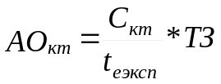 , (6.3)

где АО_{кт} – сумма амортизационных отчислений на использование компьютерной техники, включаемая в стоимость разработки,
С_{кт} – первоначальная стоимость компьютерной техники, Скт = 4500грн.
t_{экспл} – срок эксплуатации компьютерной техники (23 дн.):

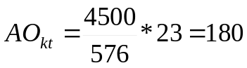 грн. (6.4)

Амортизация программного обеспечения определяется аналогичным способом. Стоимость лицензионного программного продукта, используемого для выполнения работ, в среднем составляет 1500грн, срок эксплуатации – 1 год, то есть 288 рабочих дней.
Амортизация программного обеспечения согласно формуле (6.2) равна

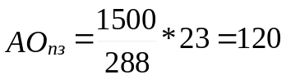 грн. (6.5)

Расходы на электроэнергию определяются по формуле:

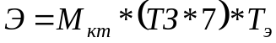, (6.6)

где Э – расходы на электроэнергию, которые включаются в стоимость разработки,
М_{кт} – мощность компьютерной техники, то есть количество электроэнергии, потребляемой в час, М_{кт} = 0,28кВт/час,
7 – дневной фонд рабочего времени (7 часов в день),
Т_{э} – тариф за использование электроэнергии, Т_{э} = 0,5грн/ кВт.

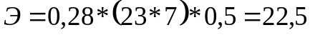. (6.7)

Общехозяйственные расходы включают арендную плату за помещение, заработную плату администрации, плату за услуги связи, уборки, освещения и так далее. В данном случае определять прямым счетом общехозяйственные расходы нецелесообразно. Это связано, во-первых, с тем, что они относятся не только на разработанный продукт, во-вторых, их часть мала по сравнению с другими расходами. Примем общехозяйственные расходы в размере 6% от суммы всех вышеперечисленных расходов на разработку.
Итоговый расчет расходов на разработку оформлен в виде таблицы 5.2:

Таблица 6.2 – Расчет расходов на разработку

Виды расходов | Позна-чення | Сумма, грн.
Фонд зарплаты | ФЗП | 3270
Начисления на фонд оплаты труда | ЕВ | 1250
Стоимость МБП | МБП | 100
Амортизационные отчисления на компьютерную технику | АОкт | 180
Амортизационные отчисления на ПО | АОпз | 120
Расходы на электроэнергию | Э | 16
Общехозяйственные расходы, 6% |  | 294
Вместе расходы на разработку | В_{р} | 5230

Таким образом, расходы на разработку составляют 5 230 грн.

6.3 Анализ рисков

Для анализа рыночных рисков целесообразно рассчитать показатель, который позволяет определить, насколько разработчик может снизить объем продаж, не переходя в «зону убытков».
Он определяется как соотношение разницы между ожидаемым объемом реализации и точкой безубыточности к ожидаемому объему реализации:

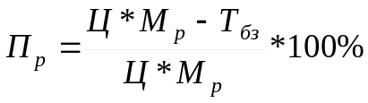 , (6.8)

где  – показатель риска реализации разработки,
– ожидаемый объем реализации;
– цена реализации (без НДС);
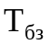 – точка безубыточности (в денежных единицах).
Объем реализации примем исходя из емкости рынка харьковского региона (10 web-студий и 24 небольшие ІТ-компании, предлагающие разработку сайтов как дополнительную услугу) и предполагаемого охвата рынка (20%, т.е. 7 продаж).
Стоимость реализации без НДС равна 2083грн (исходя из реализационной стоимости 2500 грн и 20%-ным НДС).
Точка безубыточности (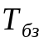) – это такой объем продаж, при котором валовая выручка (доход) от реализации покрывает общие постоянные затраты, и определяется по формуле:

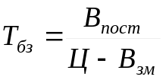 (6.9)

где 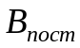 – постоянные затраты (в данном случае постоянные затраты состоят из затрат на разработку);
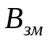– переменные затраты (в данном случае переменные затраты на тиражирование равны нулю).
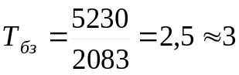единицы.

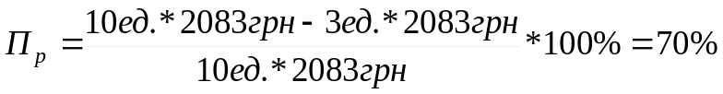 (6.10)

Чем выше численное значение показателя П_{р} (изменяется от 0% до 100%), тем менее рискованной является реализация разработки. Результаты расчётов подтверждают целесообразность дипломной разработки.

6.4 Анализ конкурентоспособности

На основании сведенных параметрических индексов ПП рассчитывается интегральный показатель относительной конкурентоспособности относительно ПП конкурента. Этот показатель отображает характер потребительский эффектов конкурирующих ПП.
Расчет конкурентоспособности отображен в таблице 6.3.

Таблица 6.3 – Расчет конкурентоспособности ПП.

Параметр | Значение параметра |  | Ранг параметра | Единичный параметрический индекс (гр.2/гр.3)*,  (гр.3/гр.2)** | Сводный параметрический показатель  (гр.4*гр.5)
Параметр | продукция нового  ПП | продукция конкурента | Ранг параметра |  | Сводный параметрический показатель  (гр.4*гр.5)
Технический |  |  | 1
Удобство | 5 | 4 | 0,3 | 1,25 | 0,375
Качество | 5 | 4 | 0,4 | 1,25 | 0,5

Продолжение таблицы 6.3

Универсальность | 4 | 3 | 0,2 | 1 | 0,2
Масштабность | 3 | 4 | 0,1 | 0,75 | 0,075
Всего |  |  |  |  | Іт=1,15
Экономический |  |  | 1
Цена | 4270 | 4360 | 1 | 0,98 | 0,94
Всего |  |  |  |  | Іе=1,22

ВЫВОДЫ

В настоящее время ситуация на рынке очень нестабильна, это усугубилось мировым экономическим кризисом, поэтому для всех предприятий, а особенно для предприятий, деятельность которых связана с логистикой, необычайно актуальным является вопрос выживания, и не просто выживания, а с минимальными потерями и максимальной прибылью. Для этого необходимо оперативно реагировать на изменения как внешние, так и внутренние. Основой для принятия решений является полная информация о состоянии бизнеса и тенденциях развития рынка. Управление такой информацией – процесс сложный и требует комплексного подхода, поэтому для осуществления эффективного контроля современное предприятие такого рода не может обойтись без программного обеспечения осуществляющего поддержку принятия решений.
В рамках дипломной работы проведен анализ существующих логистических информационных систем и технологий Business Intelligence, которые позволяют оптимизировать бизнес-процессы предприятий, связанных с логистикой. На основании проведенного анализа был сделан вывод о том, что на рынке нет доступного программного инструментария, который позволял бы эффективно анализировать логистические бизнес-процессы и осуществлять мониторинг текущего положения дел на предприятии. В связи с тем, что существующие многофункциональные системы слишком дорогостоящие, а доступные программы не решают задачи оптимизации на должном уровне, было предложено разработать такое программное обеспечение, основными пользователями которого, будут являться являются компании малого и среднего бизнеса, индивидуальные предприниматели, которые не готовы приобретать дорогостоящее, энергоемкое оборудование и тратить значительные суммы и время на его внедрение, настройку и обслуживание.
В результате проделанной работы был разработан прототип информационной системы для поддержки логистических бизнес-процессов предприятия. Для реализации аналитического модуля были использованы средства Business Intelligence, в частности для эффективного мониторинга деятельности предприятия было разработано программное приложение, реализующее OLAP кубы для заранее определенных задач.

ПЕРЕЧЕНЬ ССЫЛОК

- Дыбская, В.В. Логистика[Текст] : Учебник / В.В. Дыбская. – М. : Эксмо, 2008 – 944 с.
- BI software evaluations and tool selection advice [Электронный ресурс] – Режим доступа : WWW/URL: http://www.bi-verdict.com/
- Larissa T. Moss, Business Intelligence Roadmap: The Complete Project Lifecycle for Decision-Support Applications [Текст] / Larissa T. Moss, Shaku Atre – Boston : Addison-Wesley Professional, 2003. – 576 с.
- Thomsen, Erik OLAP Solutions: Building Multidimensional Information Systems [Текст] / Erik Thomsen. – NY. : Wiley, 1997. – 608 с.
- Спирли, Э. Корпоративные хранилища данных. Планирование, разработка и реализация [Текст] / Э. Спирли. – М. : Вильямс, 2001 – 209 с.
- Барсегян, А.А. Методы и модели анализа данных: OLAP и Data Mining [Текст]. / А.А. Барсегян, М.С. Куприянов, В.В. Степаненко, И.И. Холод – Спб. : БХВ-Петербург, 2004. – 331 с.
- Барсегян, А.А. Технологии анализа данных. Data Mining, Visual Mining, Text Mining, OLAP [Текст] / А.А. Барсегян, М.С. Куприянов, В.В. Степаненко, И.И. Холод – Спб. : БХВ-Петербург, 2007. – 354 с.
- Бергера, А. Microsoft SQL Server 2005 Analysis Services. OLAP и многомерный анализ данных [Текст] / А. Бергера, И. Горбач. – Спб. : БХВ-Петербург, 2007. – 928 с.
- Браст Эндрю Дж. Разработка приложений на основе Microsoft SQL Server 2005 [Текст], Браст Эндрю Дж., Форте С. – М. : Русская Редакция, 2007. – 878 с.
- Шрайбфедер, Дж. Эффективное управление запасами [Текст] / Шрайбфедер Дж., – М. : Альпина Бизнес Букс, 2008. – 304 с.
- Эмметт Стюарт. Искусство управления складом. Как уменьшить издержки и повысить эффективность [Текст], / Эмметт Стюарт, – Минск : Гревцов Паблишер, 2007. – 320 с.
- Методичні вказівки до виконання розділу «Охорона праці та безпека в надзвичайних ситуаціях» у дипломних проектах (роботах) ОКР «спеціаліст» усіх форм навчання факультетів КН, КІУ, ПММ [Текст] / Упоряд.: В.А.Айвазов, Н.Л.Березуцька, Б.В.Дзюндзюк, А.В.Мамонтов, Т.Є.Стиценко – Харків:ХНУРЕ, 2011.
- НПАОП 0.00-1.28-10. Правила охорони праці при експлуатації ЕОМ. [Текст] . – М. : Изд–во стандартов, 2001. – 23 с.
- ГОСТ 12.0.003-74. ССБТ. Опасные и вредные производственные факторы. Классификация. [Текст] . – М. : Изд–во стандартов, 2001. – 17 с.
- ГОСТ 12.1.019-79 ССБТ. Электробезопасность. Общие требования. [Текст] . – М. : Изд–во стандартов, 2001. – 41 с.
- НПАОП 0.00-4.12-05. Типове положення про навчання, інструктаж та перевірку знань працівників з питань охорони праці. [Текст]. – М. : Изд–во стандартов, 2001. – 21 с.
- ДСН 3.3.6.042-99. Санітарні норми мікроклімату виробничих приміщень. [Текст] . – М. : Изд–во стандартов, 2001. – 37 с.
- ДБН В.1.1.-7-2002 Пожарная безопасность в строительстве. [Текст] . – М. : Изд–во стандартов, 2001. – 25 с.
- НАПБ Б.03.001-2204. Типові норми належності вогнегасників. [Текст] . – М. : Изд–во стандартов, 2001. – 14 с.
- ГОСТ 12.1.004-91. ССБТ. Пожарная безопасность. Общие требования. [Текст] . – М. : Изд–во стандартов, 2001. – 27 с.

